

|  |
| --- |
| Manual de Sistema “Ñamori Food”  2018 |
|  |
| 29 noviembre 2025  EQUIPO 5  Creado por: Jonathan Esteban Cruells Orellana |

# Índice

* Introducción
* Descripción del software Ñamori Food
  + Objetivo del sistema
  + Arquitectura del sistema
* Tecnologías
  + Tecnologías utilizadas en el software
  + Justificaciones
* Requerimientos del sistema
  + Requerimientos de hardware
    - Espacio necesario en dispositivo
    - Servidor
    - CPU
  + Dependencias
    - Apis
    - Conexiones externas
* Instalación del sistema de manera local
  + Preparación del interno
  + Pasos de instalación
  + Configuraciones iniciales
  + Comandos necesarios
* Descripción funcional del sistema
  + Módulos detallados
    - Funcionalidad del modulo
    - Como funciona
* Base de datos
* Roles
* Diagramas
  + Diagrama de clases
  + Diagrama UML
  + Diagrama de flujo

# Introducción

Este manual tiene como finalidad tener un registro de cómo funciona el software “Ñamori Food”, a nivel técnico con evidencias fotográficas tanto de front como Backend, ya que está dirigido a personal técnico que tenga acceso al código de “Ñamori Food”, o gente que se integre al proyecto.

Este software tiene como finalidad el ayudar a personas con poco tiempo para cocinar, personas con alergias, o que inician una nueva dieta, adicionalmente se pueden crear recetas de manera manual, o con asistencia de IA, ingresando únicamente el nombre, de la receta y se llenaran los campos de manera automática.

# Descripción del software Ñamori Food

El software de “Ñamori Food” tiene como finalidad el ayudar a las personas con falta de tiempo, que posean alergias alimentarias, para que puedan explorar y descubrir recetas de otros ciudades, regiones o países, de esta forma darles una herramienta para facilitarles la vida alimentaria, ya que las recetas pueden buscarse tanto manualmente, como de manera automática utilizando un software de IA.

También pueden crear sus propias recetas de manera manual, o utilizando el sistema automático de asistencia IA, que les ahorrara mucho más tiempo, a los creadores se les asigna una recompensa en base a la cantidad de recetas que suben a nuestra aplicación, a manera de incentivo, que consiste en un banner en su perfil de usuario, en el cual se guardan las recetas de este.

Como punto adicional, esta aplicación utiliza una arquitectura monolítica por capas, ya que nuestra aplicación se carga en su totalidad desde que la inician, y usando microservicios como APIs, es cómo funcionan los bots. Y es por capas en este caso dos, ya que el patrón de arquitectura es de cliente-servidor, para las consultas de usuarios y respuesta de datos.

# Tecnologías

Las tecnologías utilizadas en la aplicación desde el front hasta el Backend y agregando las APIs, son las siguientes:

* Ionic Framework: Desarrollo multiplataforma.
* Firebase: Autenticación, base de datos en tiempo real.
* Cloudinary: Almacenamiento de imágenes en la nube.
* SQLite: Almacenamiento local de favoritos y recetas descargadas.
* Vercel: Encargado del Deploy de los chatbot

# Instalación del sistema de manera local

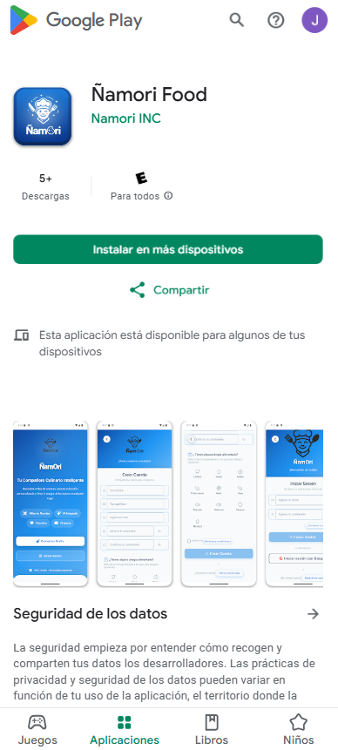A la fecha, la aplicación se encuentra en la plataforma playstore en beta cerrada, por lo que, para poder descargarla, se requiere el correo electrónico del usuario, y a este mismo, enviarle el link de descarga, con esto se les instalara de manera automática.

* Instalación para desarrolladores

En primera instancia, para poder instalar el software de manera local, deberíamos ejecutar los siguientes comandos:

|  |  |
| --- | --- |
| git clone https://github.com/tu-usuario/namori-app.git | Clonar el repositorio |
| npm install | Instalar dependencias |
| Ionic serve | Ejecutar en modo desarrollo |
| Ionic build | Compilar aplicación web |
|  | Build para Celulares |
| npx cap add Android | Crear carpeta Android |
| npx cap sync Android | Sincronizar Android |
| npx cap open Android | Abrir Android Studio |

# Descripción funcional del sistema

Todos los módulos están listados a continuación, y con evidencia sobre cómo utilizar cada uno de estos:

* Home
* 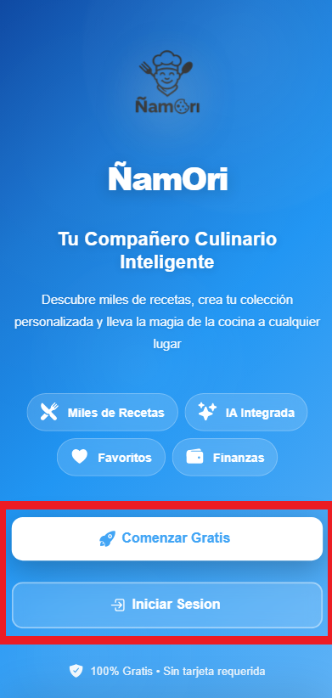Vista home: en esta vista, podemos ver que contamos con 2 maneras de acceder al software, el botón, “Comenzar Gratis”, nos redireccionara a el registro de la aplicación, y el botón “Iniciar Sesión”, en primera instancia, veremos el registro, con el botón “Comenzar Gratis”.
* 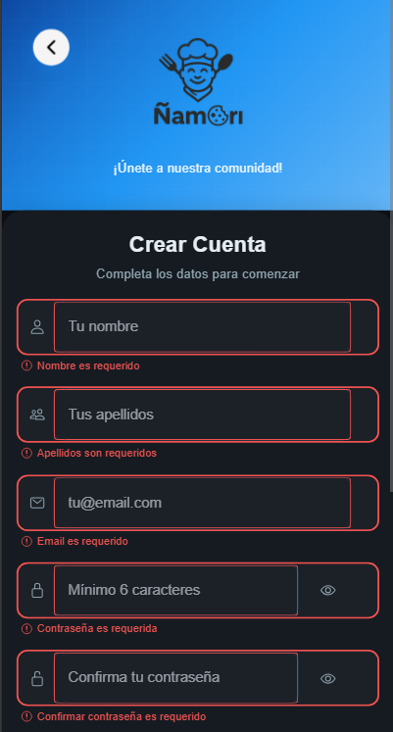En la vista de registro, podemos los formularios, que consta actualmente de 5, y tienen sus validaciones correspondientes, dando a entender, que esos campos son obligatorios.

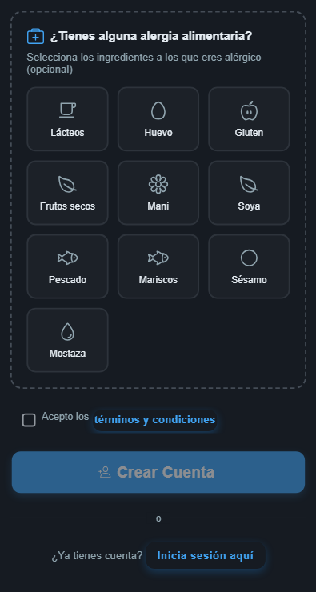

* En la misma vista, contamos con el panel de alergias, donde el usuario puede clickear o seleccionar cada una de sus alergias para que queden registradas en la base de datos y se apliquen los filtros correspondientes a dicha alergia.
* HOME
* 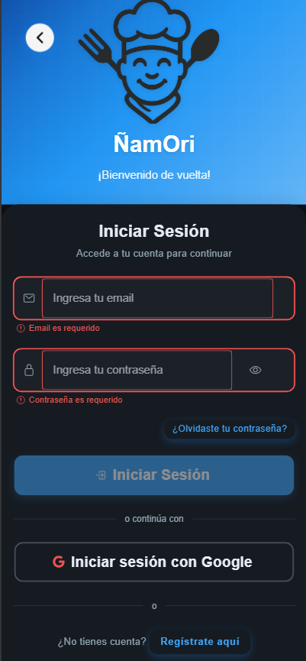Volviendo a la vista “Iniciar Sesión”, ingresaremos con las credenciales anteriormente creadas en la vista “Registro”, como un punto adicional, se puede ingresar iniciando sesión con Google.
* Como segundo punto, el software tiene implementado el reinicio de contraseña mediante el botón, ”¿Olvidaste tu contraseña?, donde el enlace tiene una duración de 1 hora o 60 minutos.
* CODIGO HOME INICIO DE SESIÓN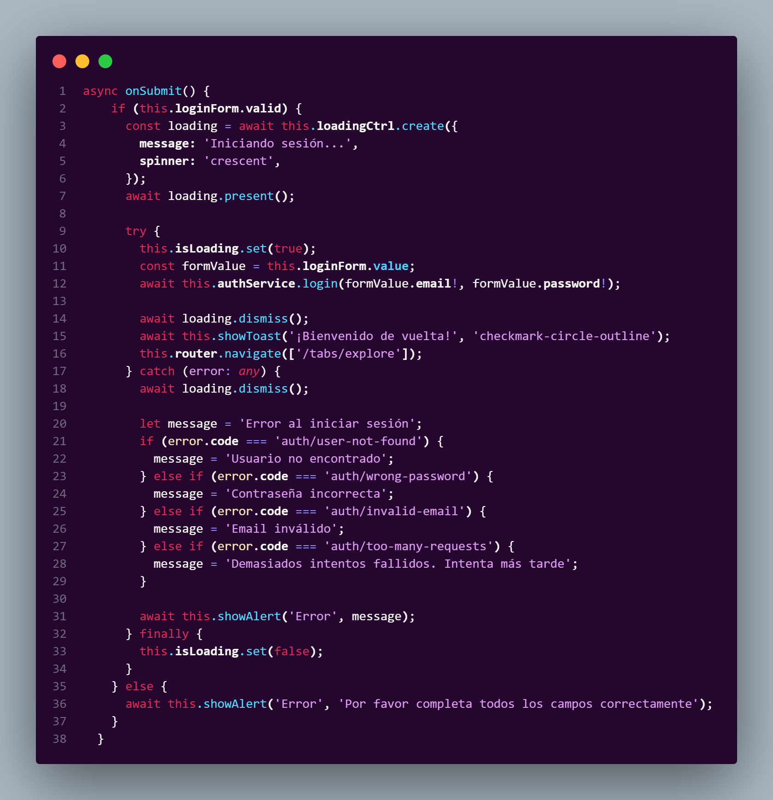
* 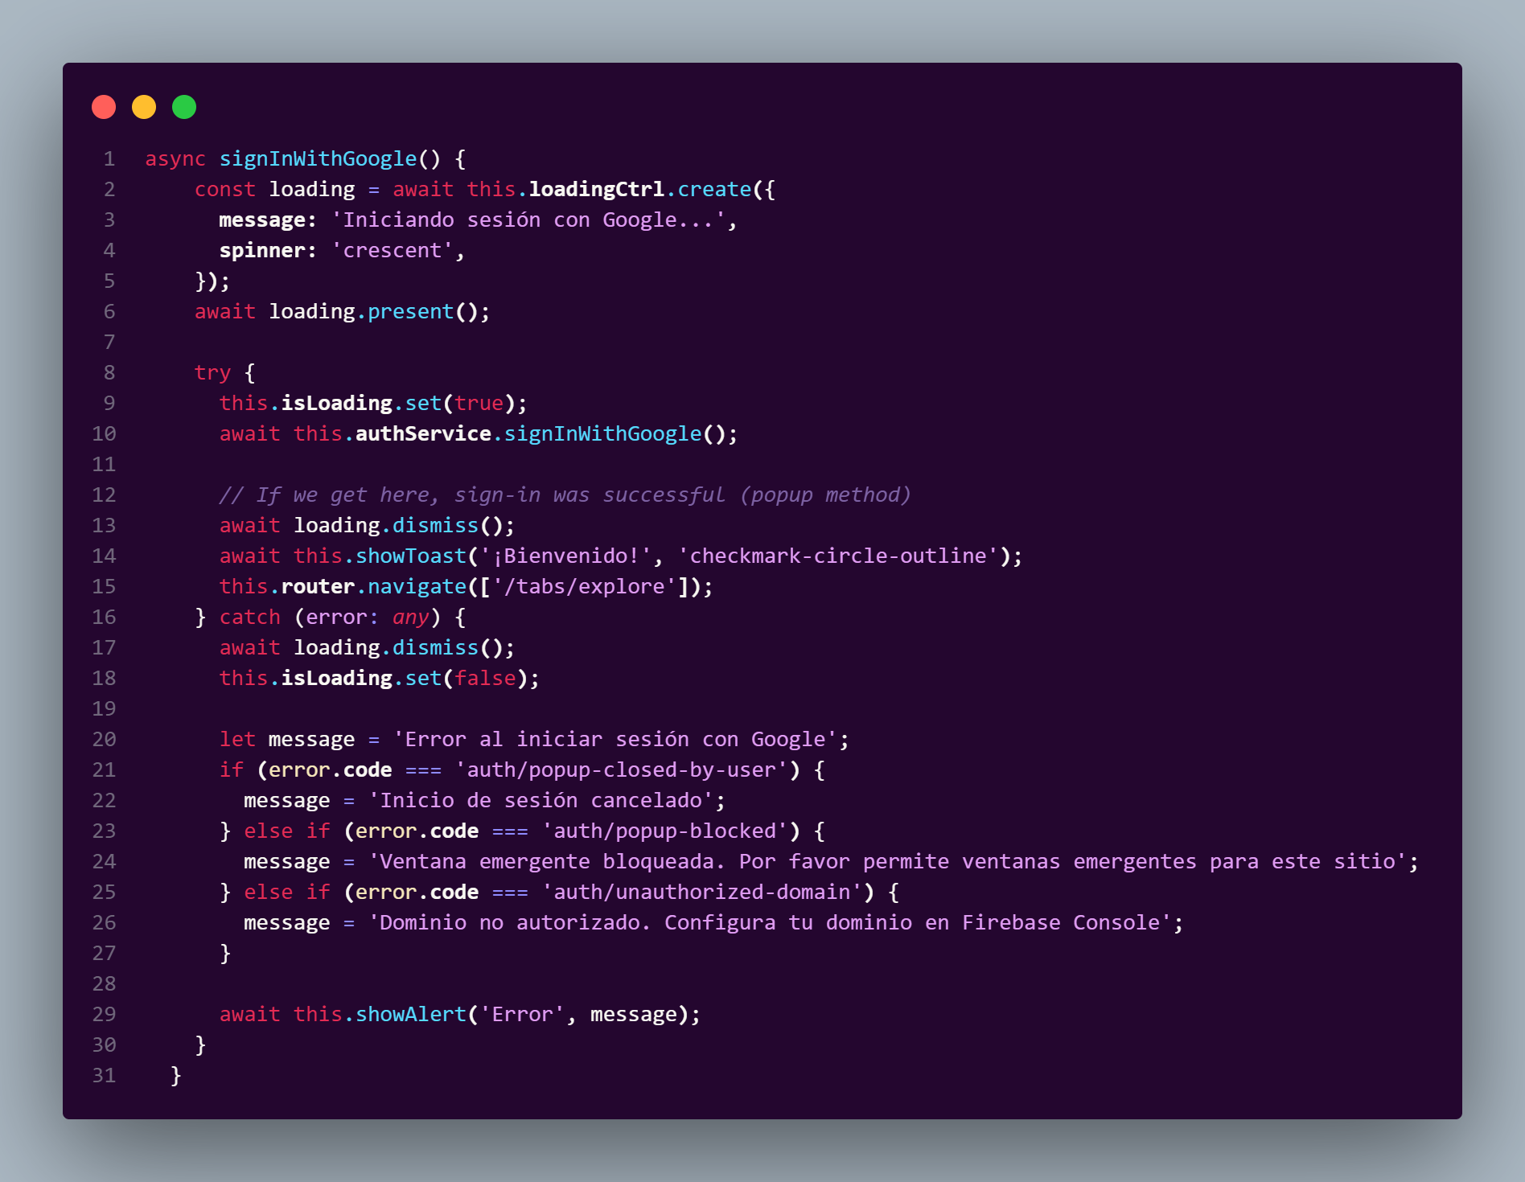CODIGO HOME INICIO DE SESIÓN CON GOOGLE
* VISTA EXPLORAR
* 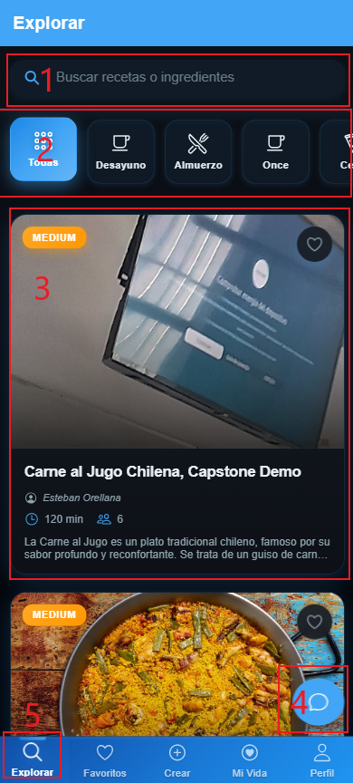En esta imagen tenemos la vista de “Explorar” y sus 5 nodos a recalcar, ya que es uno de los puntos más fuertes de la aplicación:
  1. El primer punto, asignado al mismo número, tenemos un buscador de recetas, el usuario puede escribir el nombre de la receta, y esta se mostrará con los similitudes más acertadas.
  2. En segundo lugar, tenemos el filtro en base a la comida que está buscando el usuario, refiriendo a desayuno, almuerzo, once, cena, postres, etc.
  3. El tercer punto, representa una vista general de la receta, donde se puede ver el nombre de la recta, el usuario que la subió, el tiempo de preparación, cantidad de porciones y una breve descripción.
  4. En cuarto punto, tenemos el chatbot, quien nos puede proporcionar conversación con lógica, no tiene respuestas precargadas.
  5. Para finalizar, en quinto punto, tenemos la barra navegadora, que tiene todos los iconos de cada módulo, actualmente nos encontramos en la rama de “Explorar”.
* 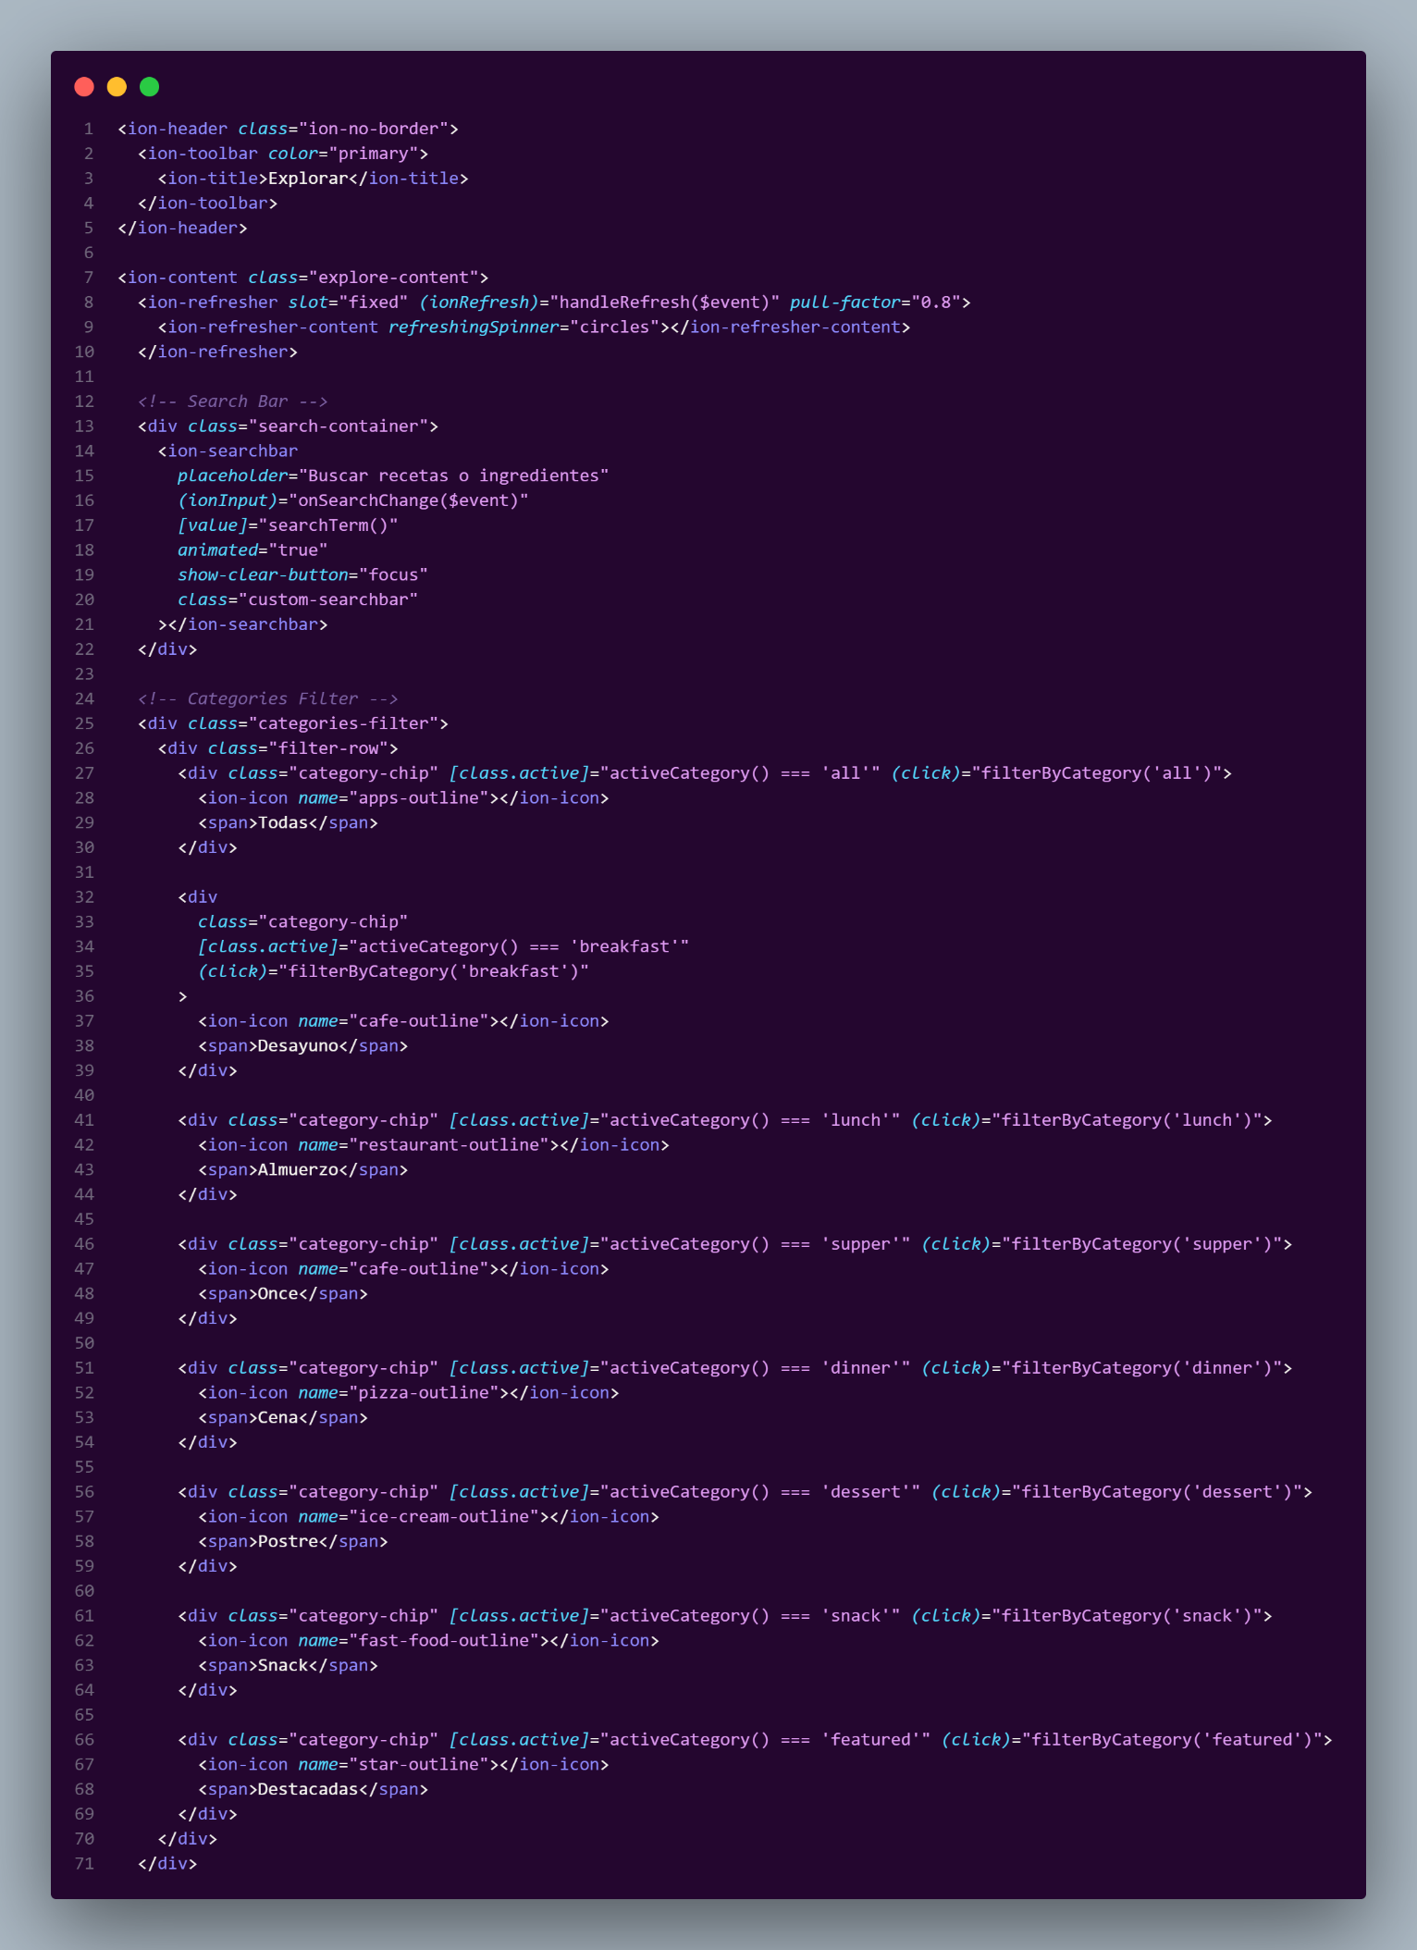CÓDIGO VISTA “EXPLORADOR”
* VISTA DETALLE RECETA
* 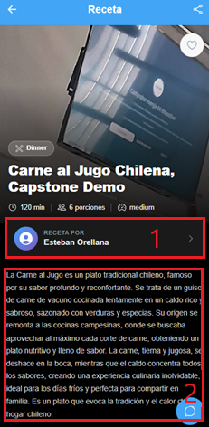Si se clickea en la receta, se nos abrirá la siguiente vista, que cuenta con la descripción total de la receta.
  1. Tenemos el perfil del usuario el cual podemos acceder clickeando en el recuadro N°1
  2. En segundo lugar, tenemos la descripción antes mencionada.

* 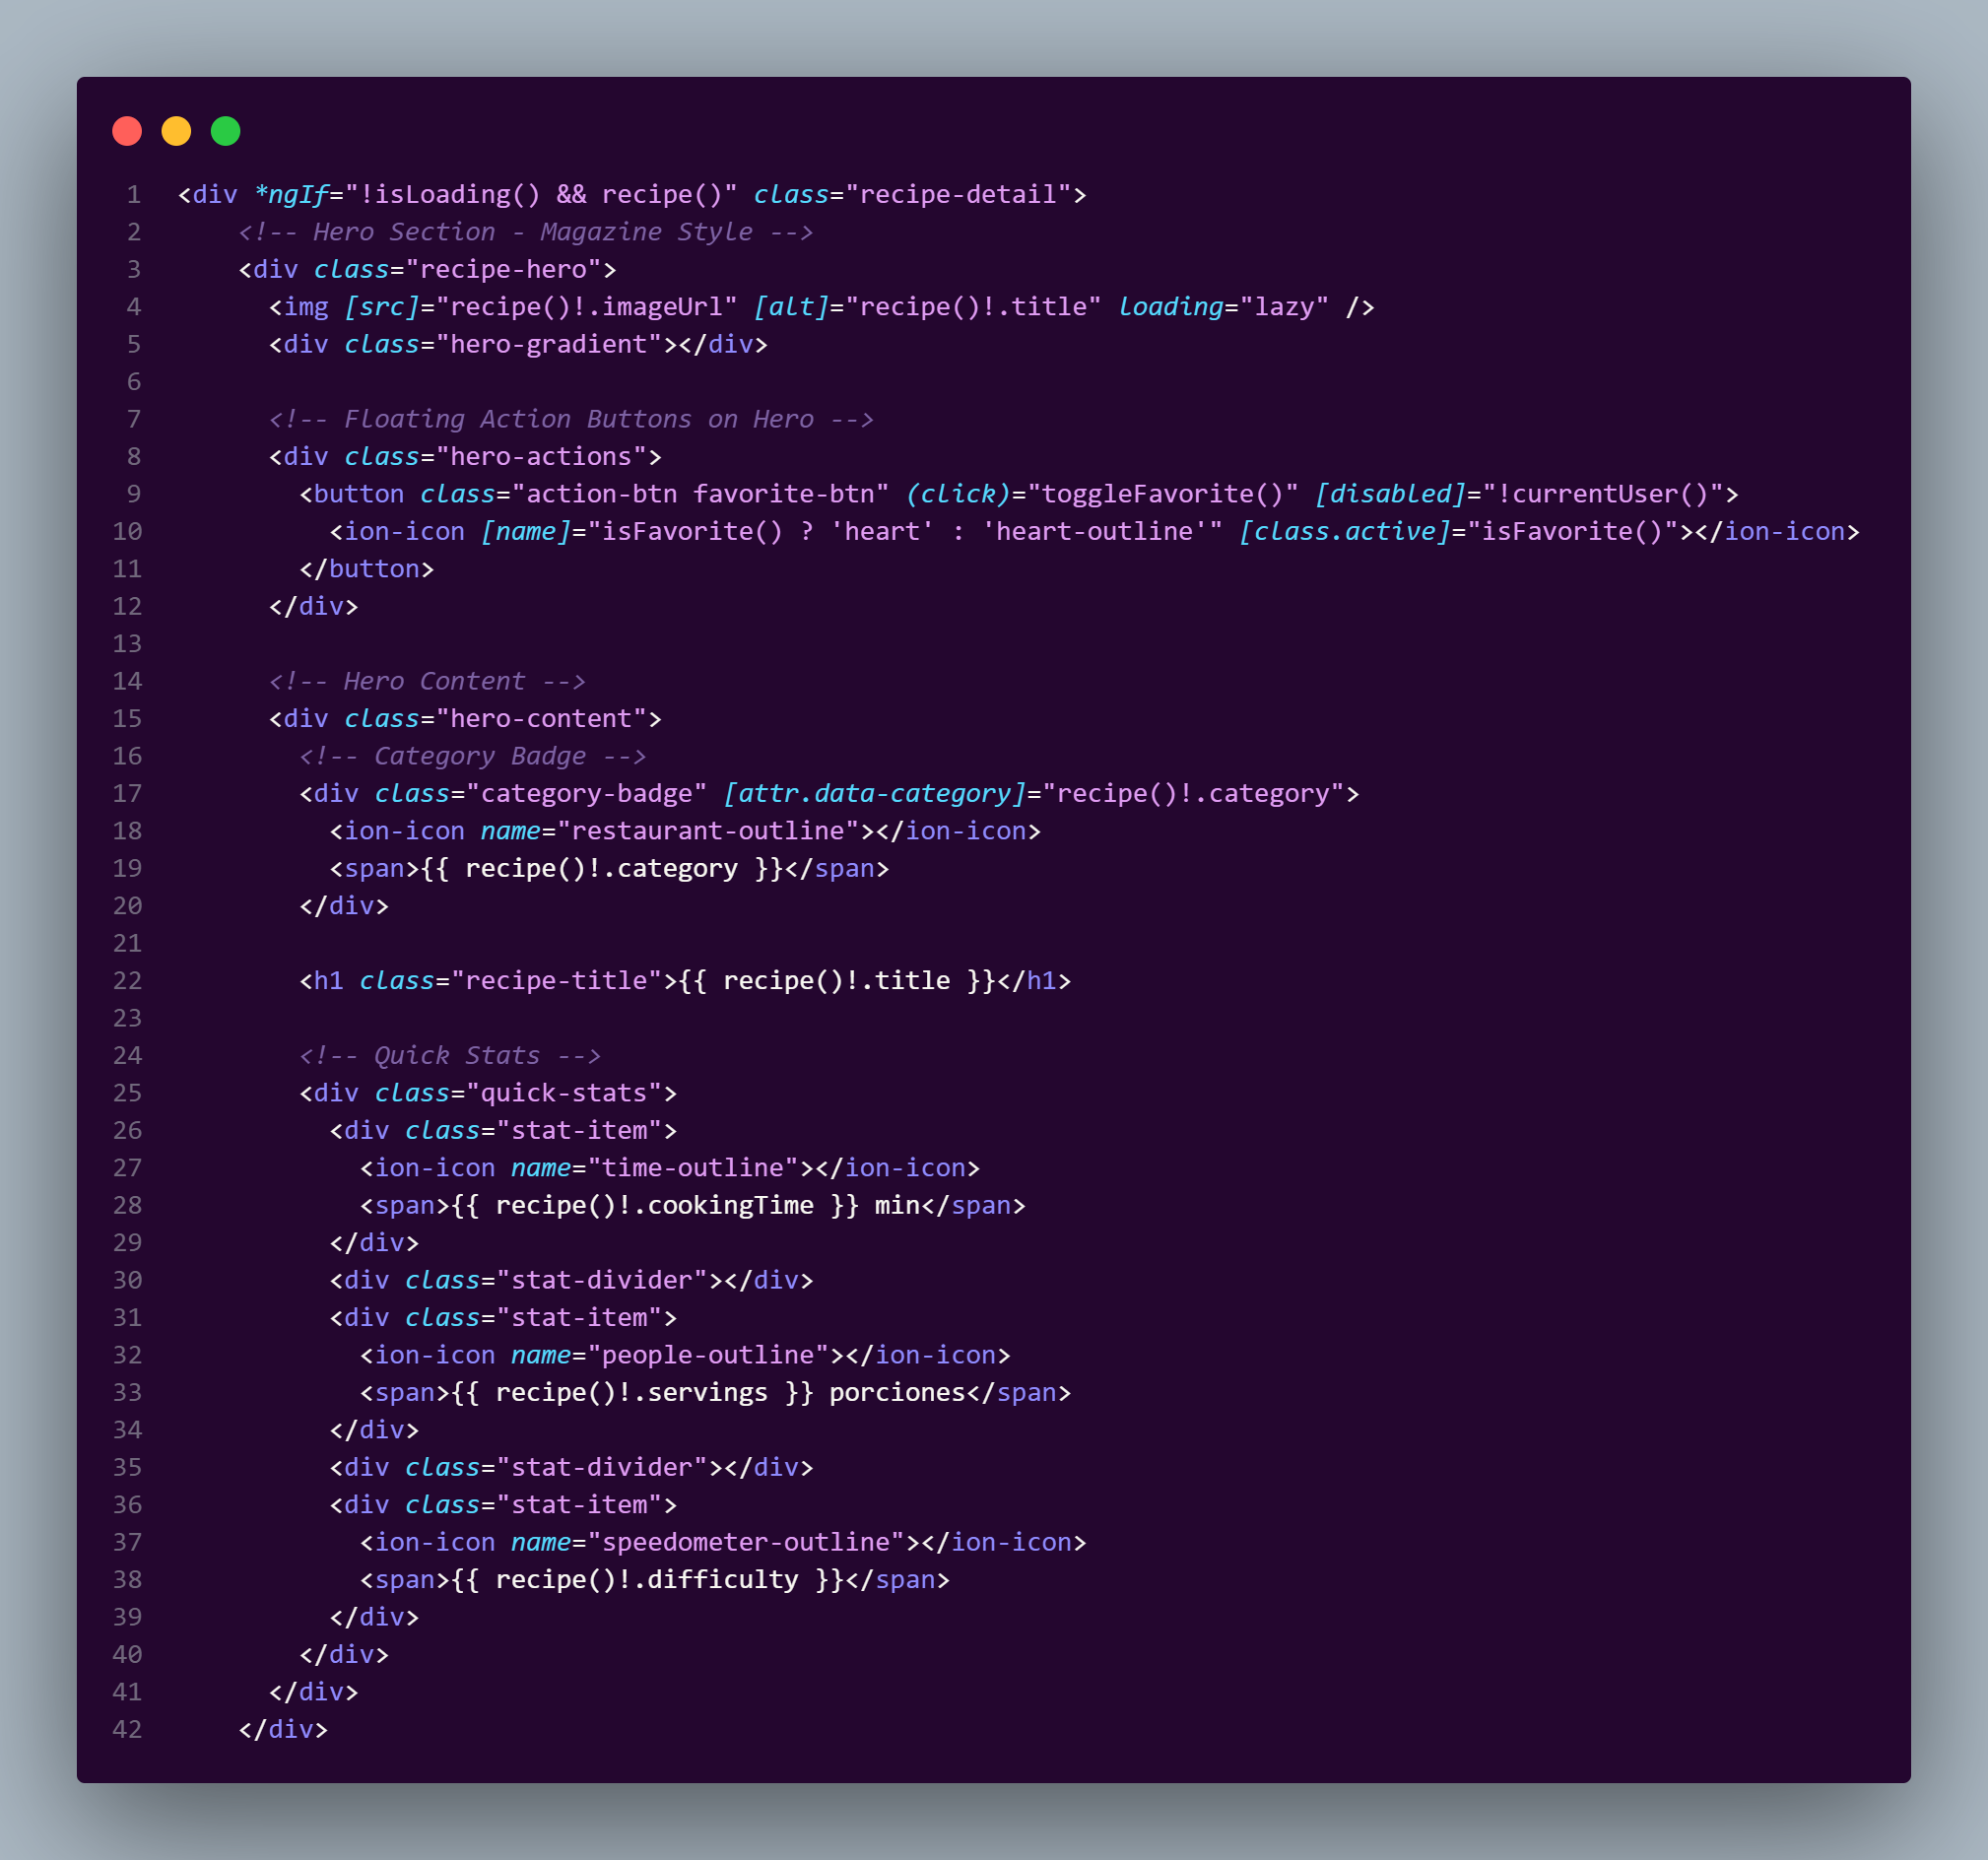CÓDIGO, “VISTA RECETA”
* VISTA DETALLE RECETA
* 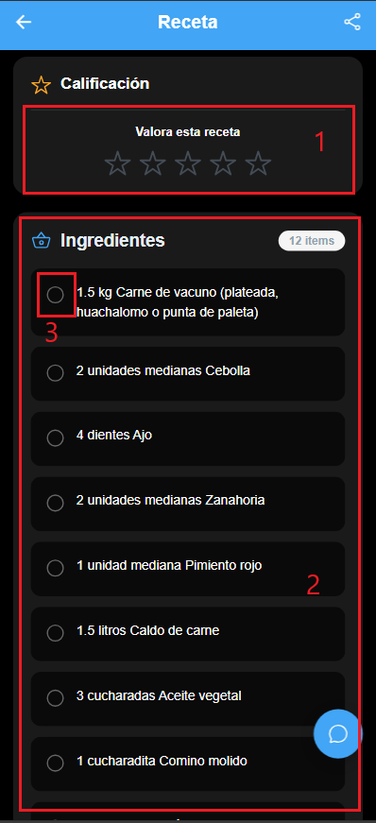Continuando la vista receta con otros 3 puntos:
  1. Poder calificar una receta de 1 a 5 estrellas, con esto las recetas pueden popularizarse y tener más vistas en caso de tener calificación alta.
  2. Se encuentra el cuerpo de los ingredientes, se muestras la cantidad, la unidad de medida y el nombre del ingrediente.
  3. En tercer lugar, un marcador para señalar que ingredientes se tienen listos y cuales no, dejándolo tal cual.
* 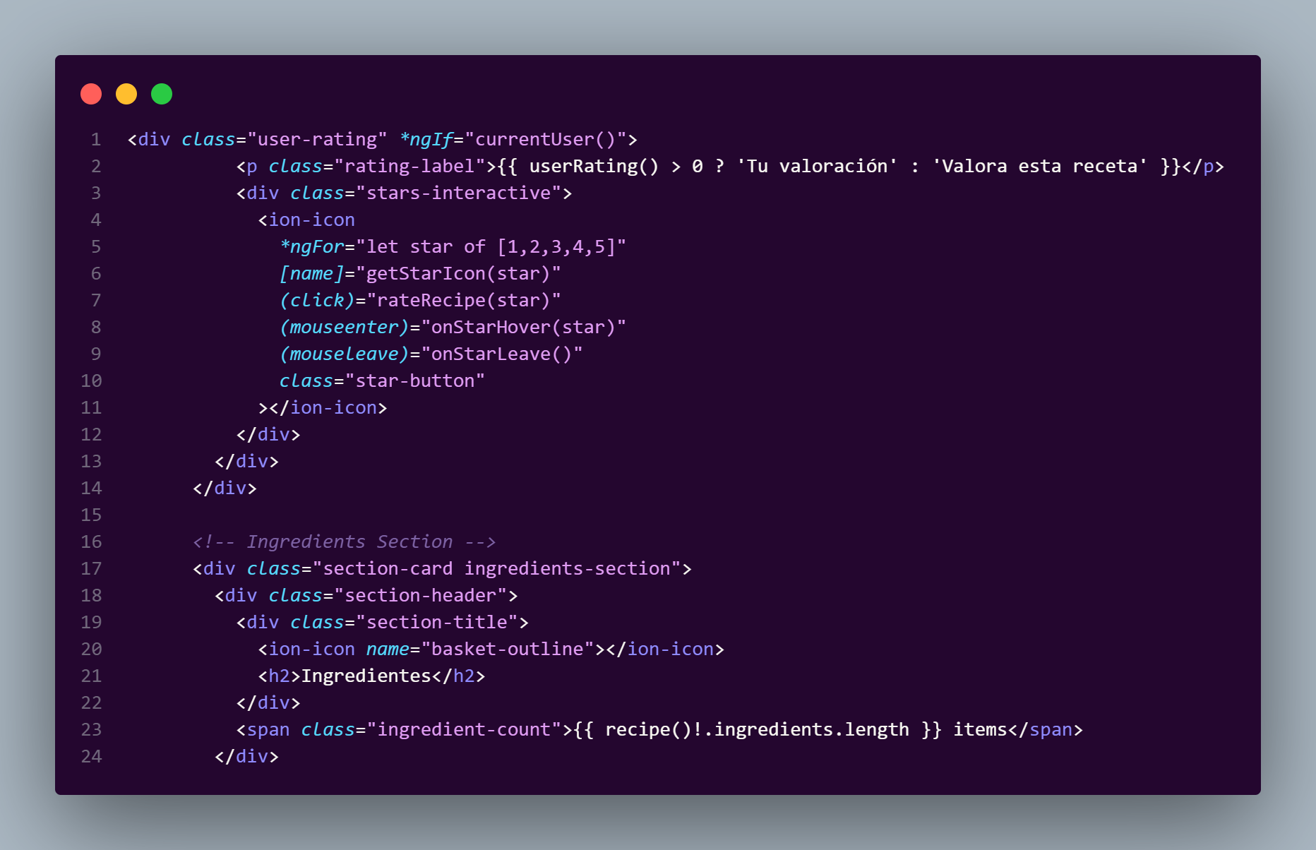CÓDIGO VISTA DETALLE RECETA
* VISTA DETALLE RECETA
* 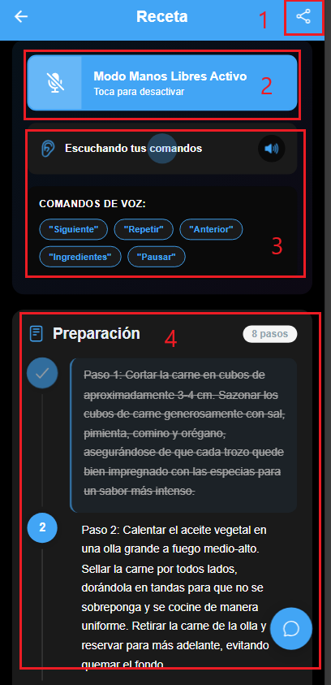En la tercera parte de la vista receta, con 4 puntos.
  1. Botón que permite compartir la receta copiando el link en el portapapeles, y poder enviarla a cualquier persona con acceso a un móvil.
  2. Una de las funciones fuertes del software, el módulo de manos libre, que recibe comandos alojados en el Backend, de esta forma el usuario no toca el móvil mientras cocina.
  3. Lista de comandos del Bot.
  4. Y preparación de la receta paso a paso, donde funcionan los comandos de voz, también muestra la cantidad de pasos que tiene la receta.
* 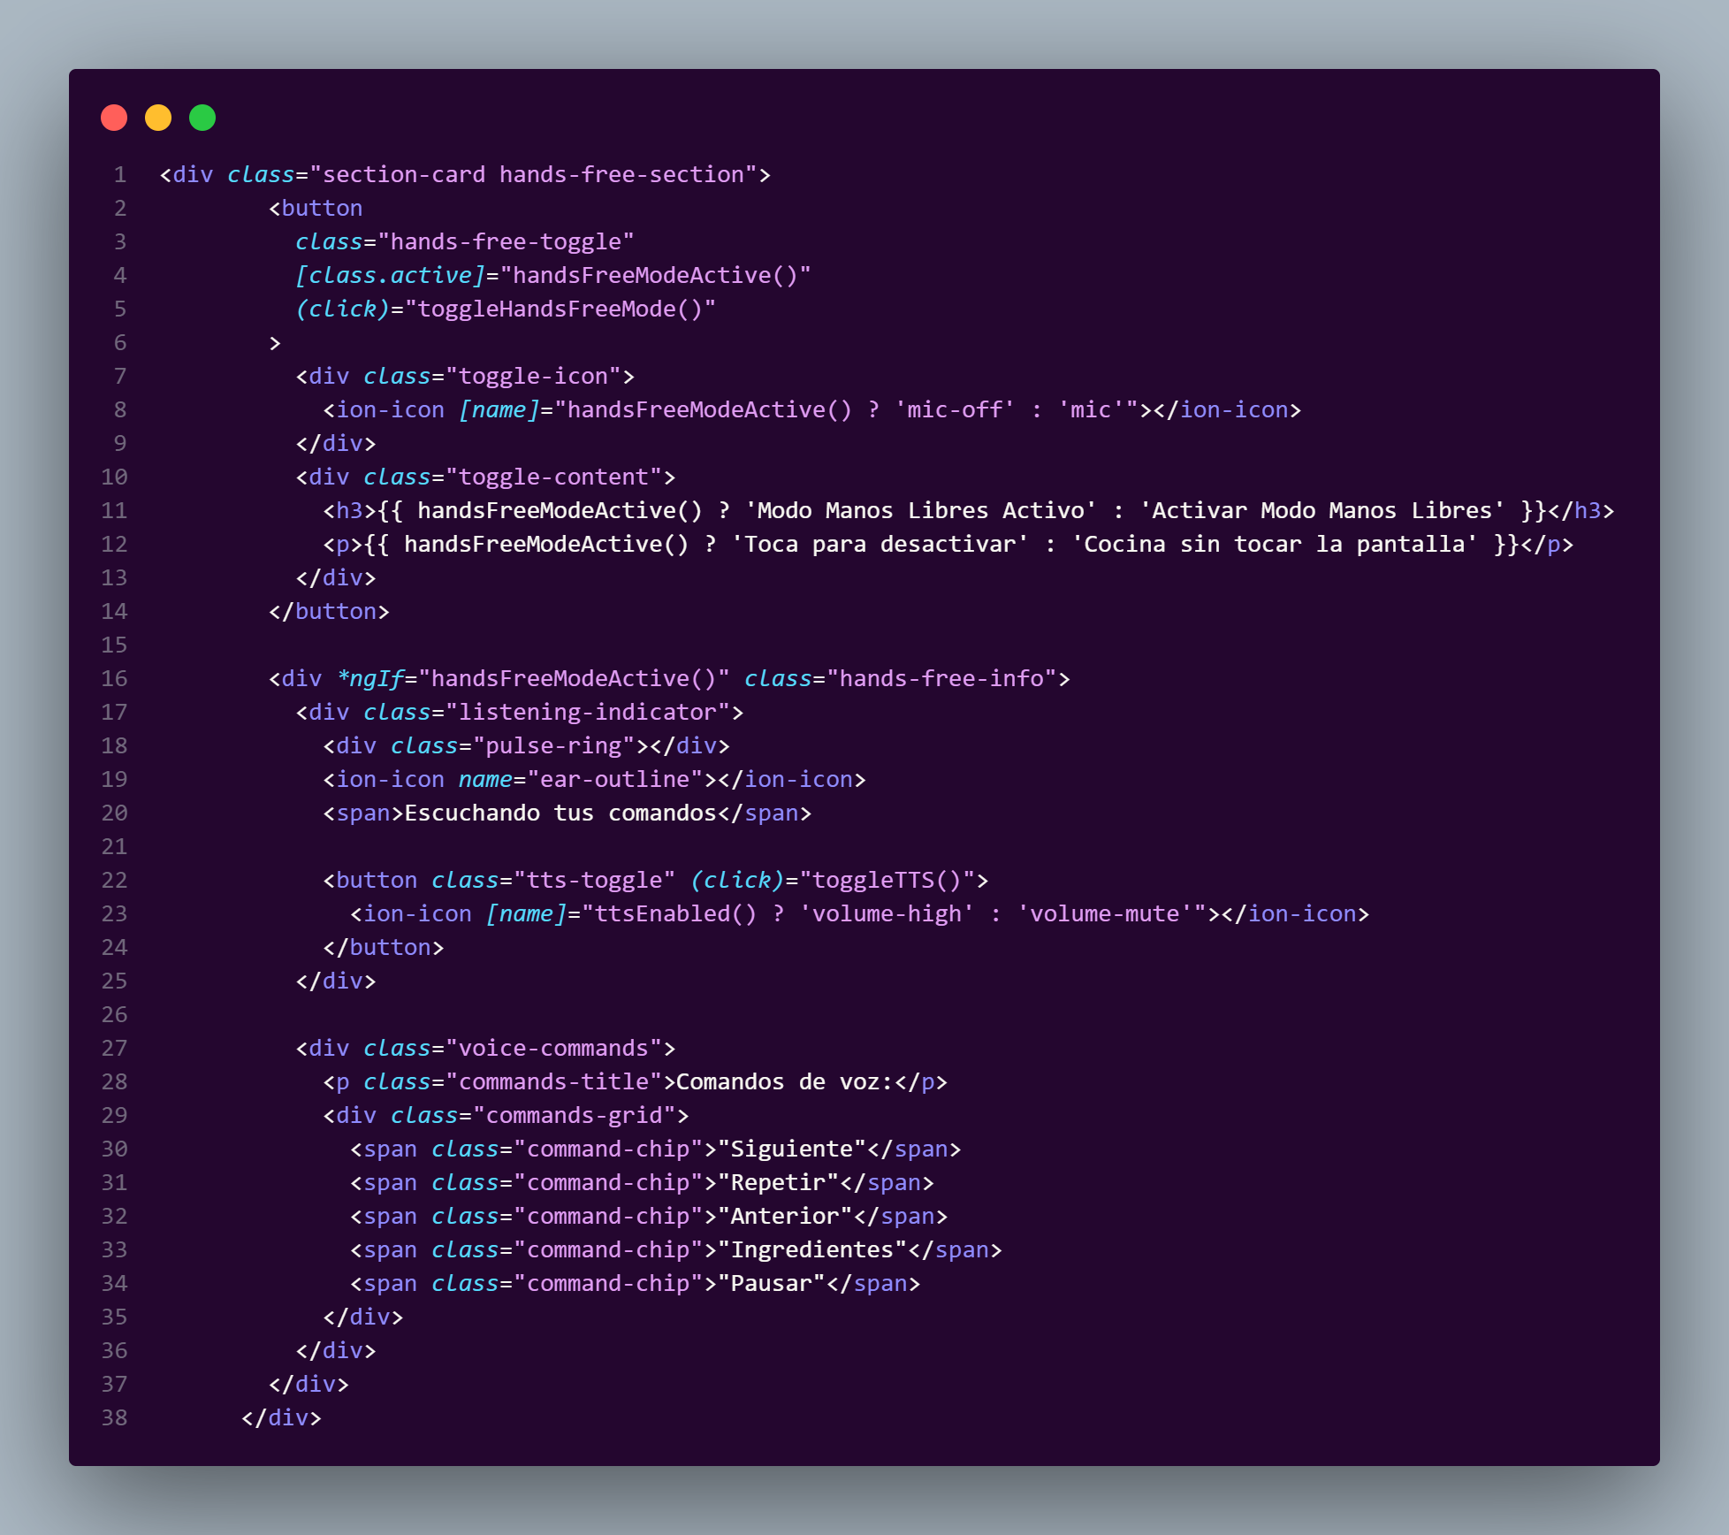CÓDIGO, VISTA “DETALLE RECETA”, Manos libre
* CÓDIGO, VISTA “DETALLE RECETA”, Instrucciones

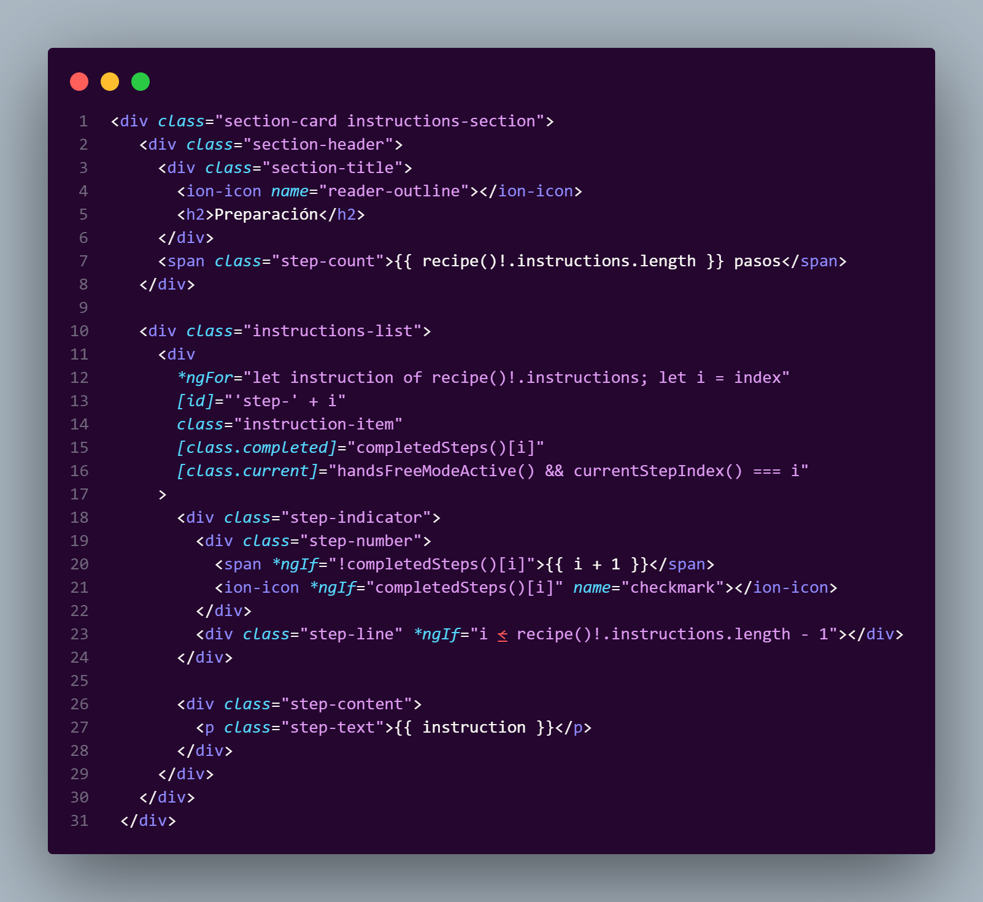

* VISTA DETALLE RECETA
* Volviendo a la primera imagen de receta, el punto N°1, donde si se clickea el nombre del usuario que creo la receta, podemos ver su perfil.
* CÓDIGO, “VISTA DETALLE”, Autor y descripción

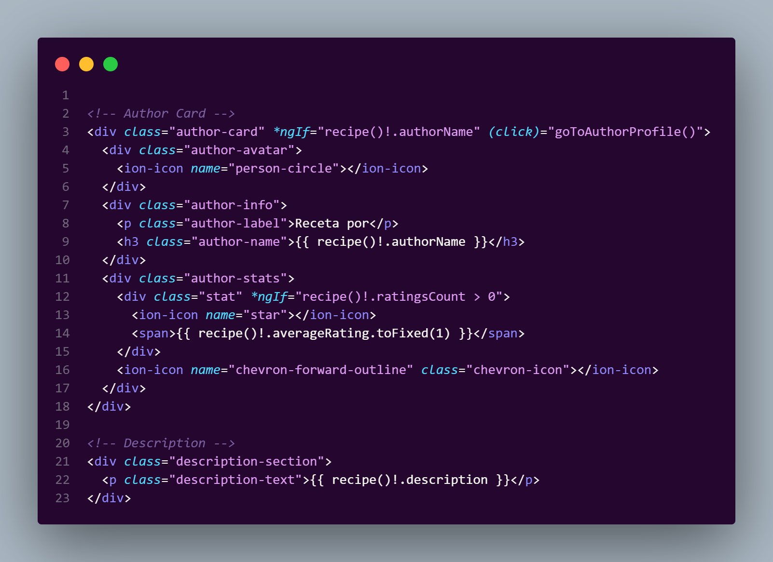

* PERFIL DE USUARIO VISITANTE

1. 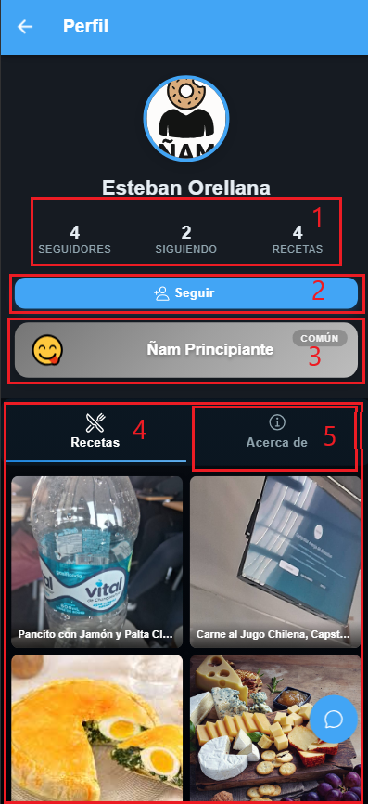En el primer punto, tenemos el sistema de “seguidores”, “siguiendo” y “recetas”.
2. Tenemos el botón “Seguir” al usuario, en caso de que cumpla con los requisitos del usuario para seguirlo, como alergias, gustos, amigos, etc.
3. Sistema de gamificación en base a la cantidad de recetas que sube el usuario, entre más recetas suba, “mejor” es el banner que tenga en su propiedad.
4. Vista de las recetas totales que el usuario tiene subidas de manera pública.
5. El botón “Acerca de”, contiene información del usuario, como su nombre completo, y desde que fecha está usando la aplicación.

* 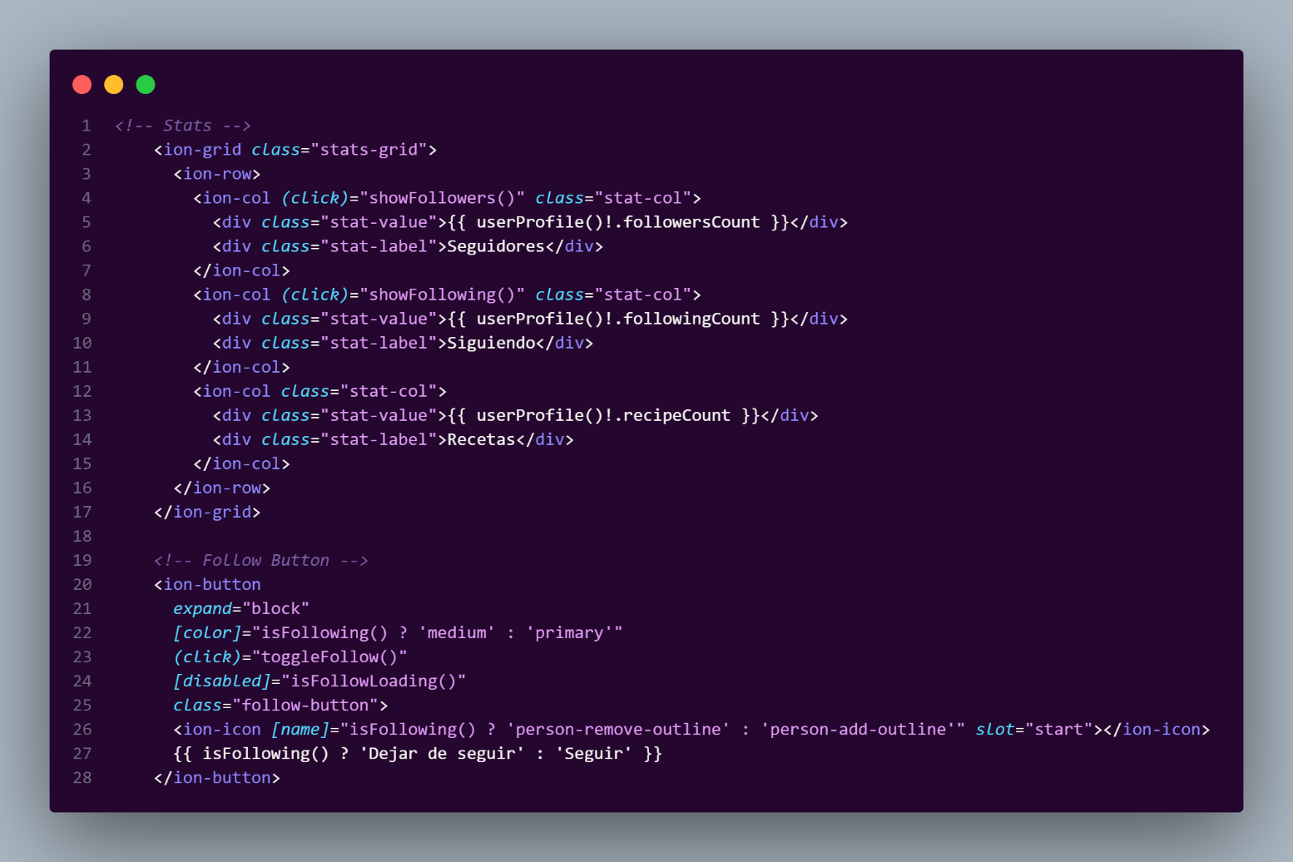CÓDIGO, “VISTA PERFIL VISITANTE”, seguidores
* 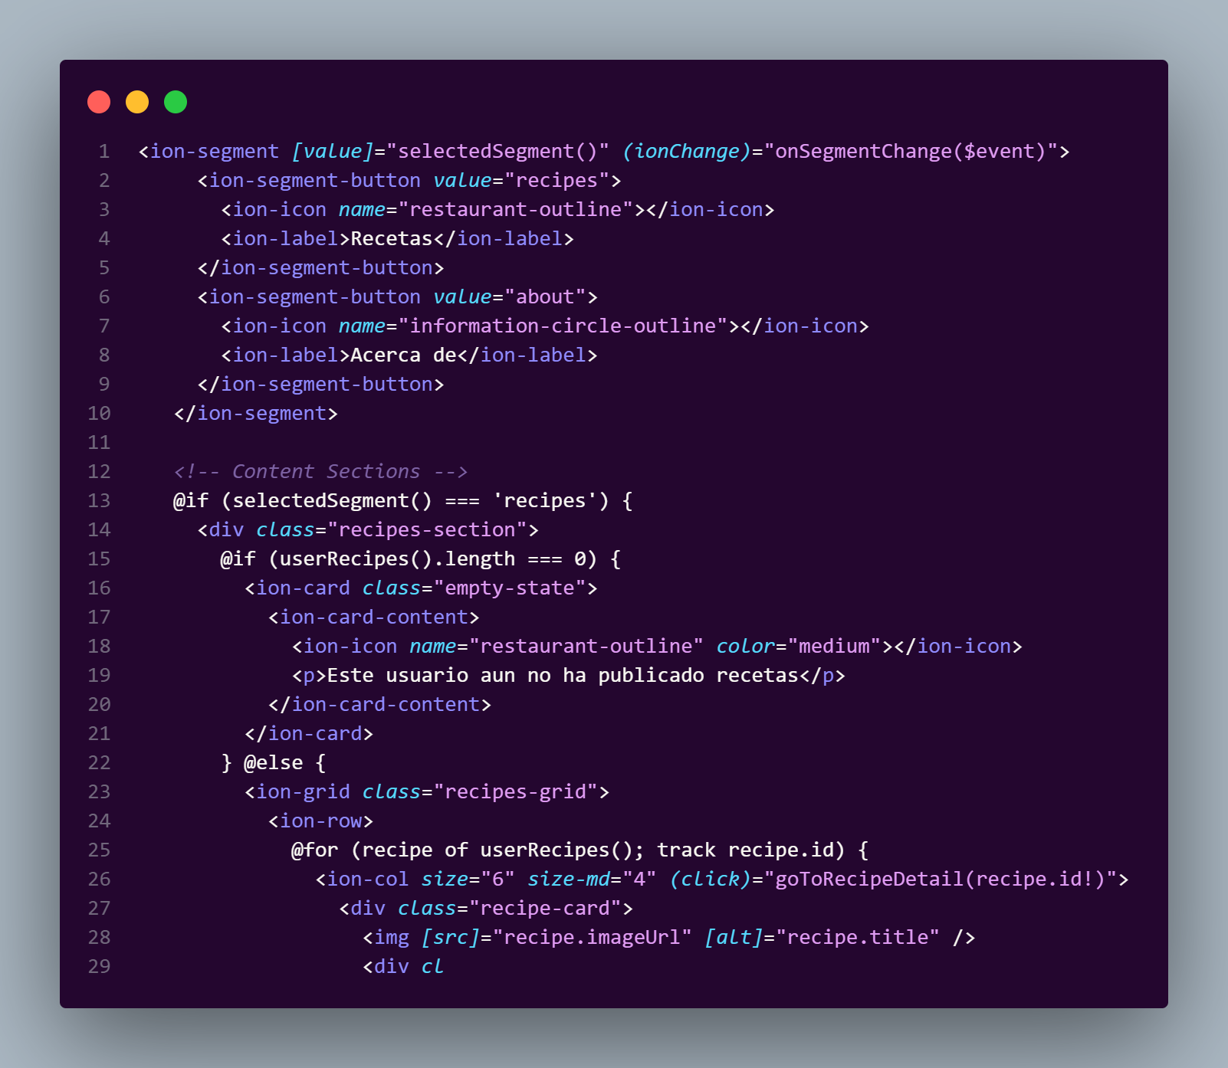CÓDIGO, “VISTA PERFIL VISITANTE”, segmento recetas.
* 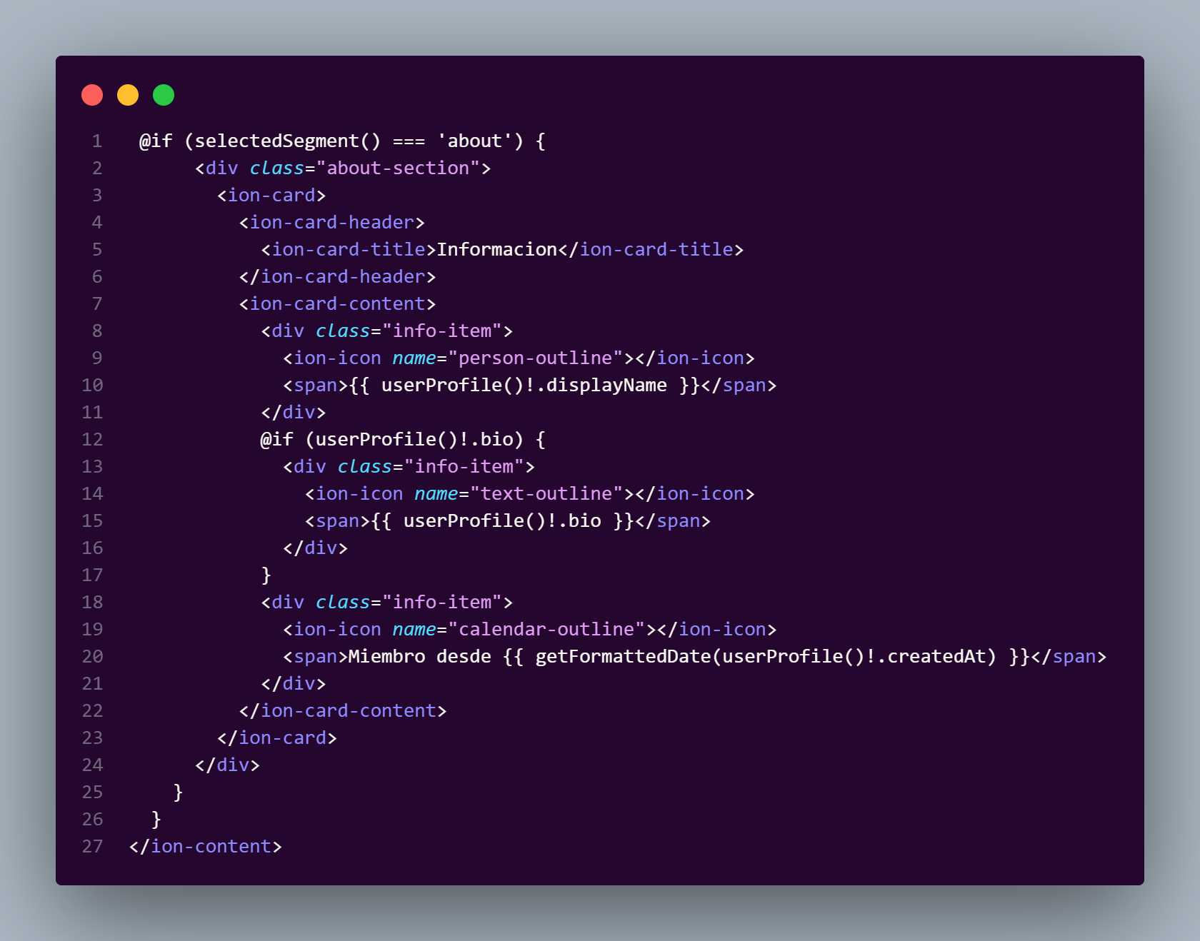CÓDIGO, “VISTA PERFIL VISITANTE, segmento acerca de.
* VISTA “MIS FAVORITOS”
* 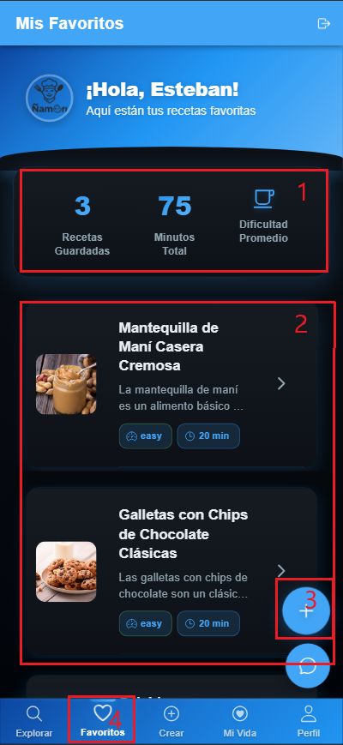En este punto, navegamos a la sección de “Favoritos”, que tiene como finalidad el guardar las recetas que más le gusten al usuario.
  1. Datos de la lista de favoritos, guardando cantidad de recetas guardadas, la suma de minutos totales de las recetas guardadas, y la dificultad en promedio de las recetas que el usuario tiene guardada.
  2. Lista de recetas guardadas, en el punto N°2, que si se clickea, redireccionan al usuario a la receta como tal.
  3. El símbolo “+”, marcado con el N°3, lleva al usuario a la vista “Explorar”, nuevamente para agregar recetas.
  4. Y como último punto, la barra navegadora marca “Favoritos”, que es donde se encuentra esta vista.
* 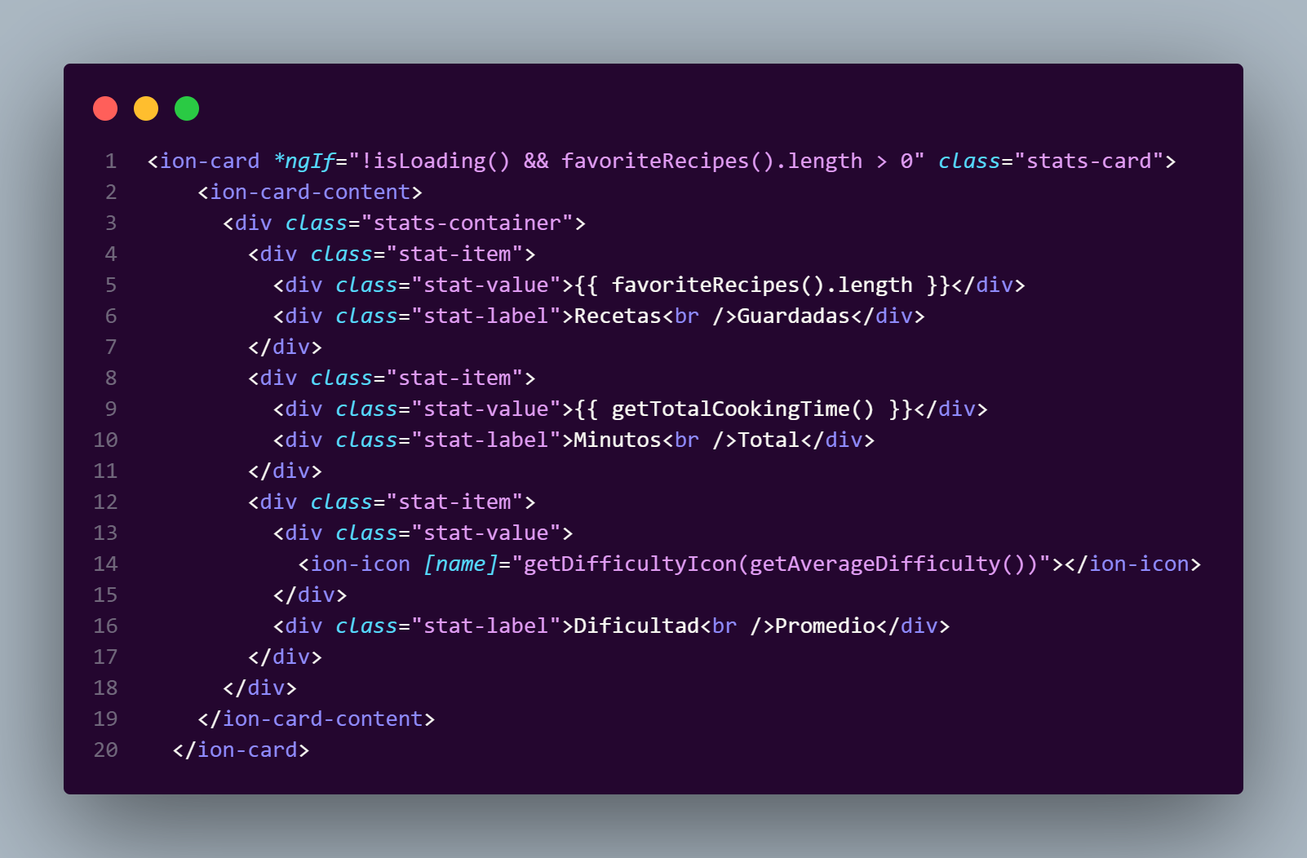CÓDIGO, vista “MIS FAVORITOS”, estadísticas
* 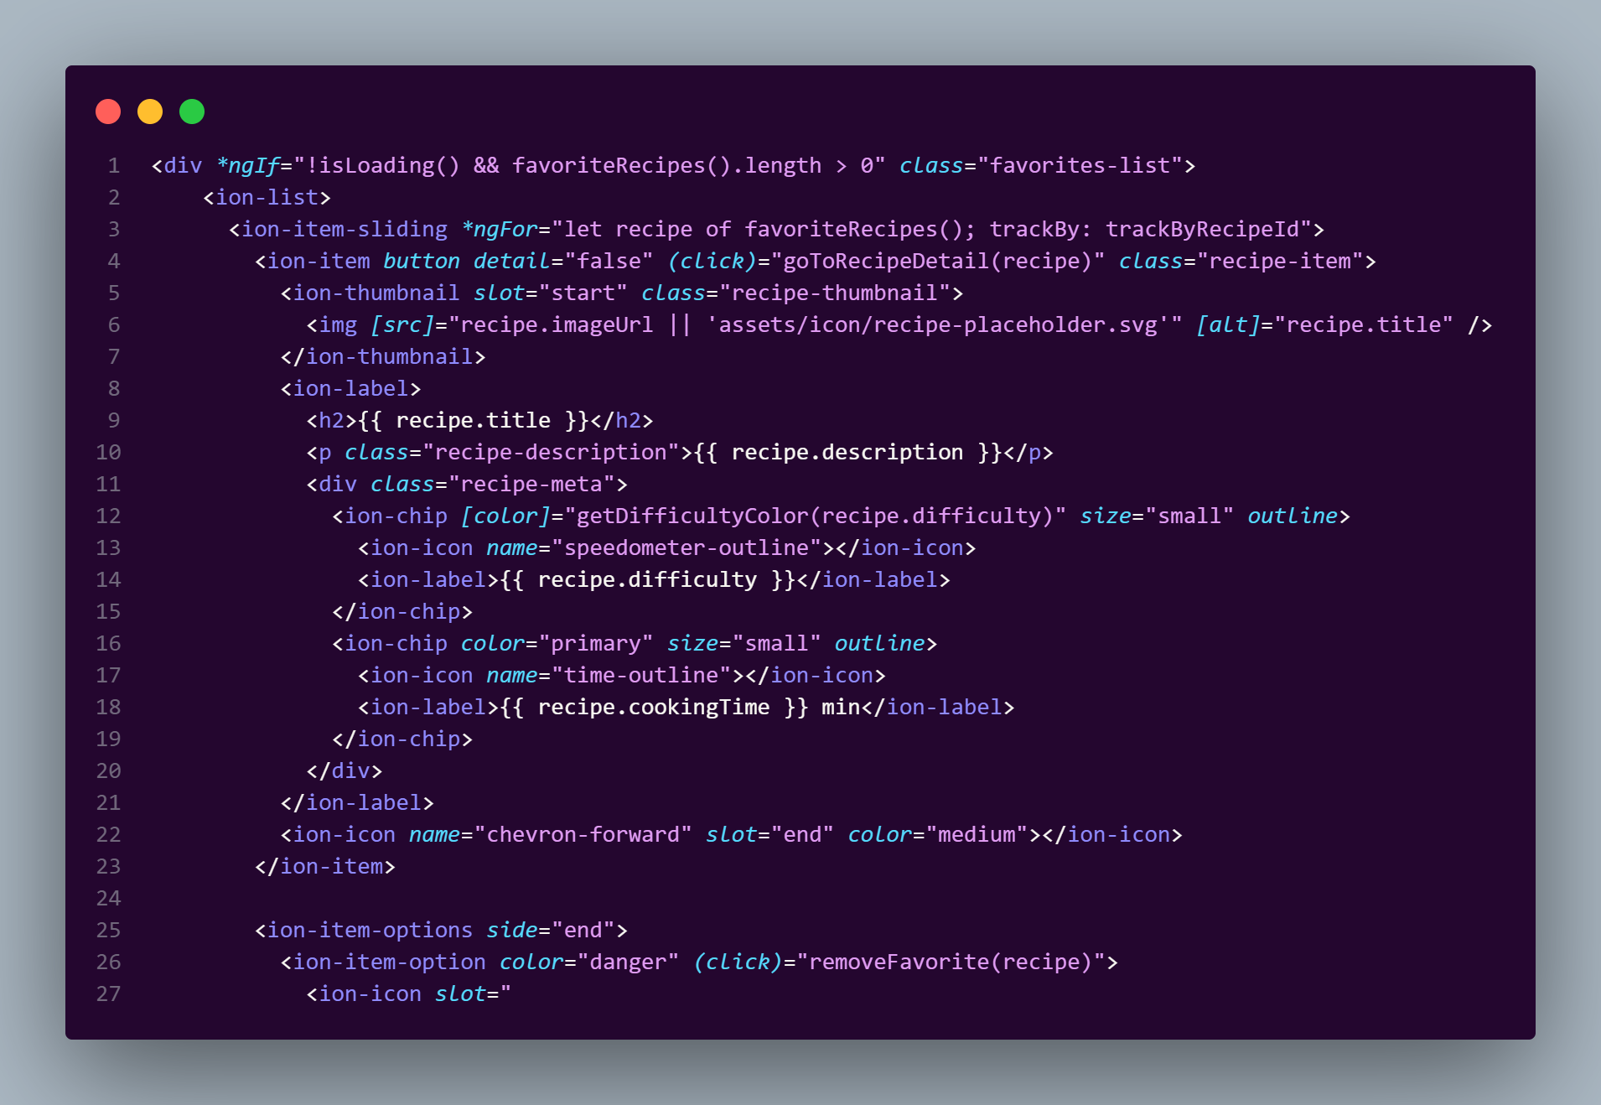CÓDIGO, vista “MIS FAVORITOS”, lista de favoritos
* VISTA “CREAR RECETA 1”
* 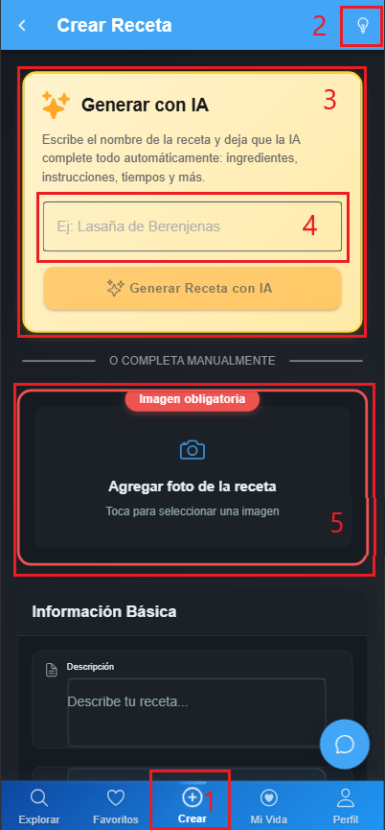En esta vista “crear receta”, tenemos dos opciones para crear una nueva receta, de manera manual, rellenando todos los datos o utilizando la IA.
  1. Primer punto, nos encontramos en el punto de navegación con el símbolo “+”, para crear recetas.
  2. Esta sección es de consejos y tips, donde los usuarios pueden ver consejos aleatorios, actualmente tenemos 20 consejos y 20 tips.
  3. Panel generador de recetas por IA, esto agregara formularios y datos a la receta del usuario de manera automática.
  4. Formulario correspondiente al título de la receta, debe estar siempre lleno, ya que la validación así lo pide.
  5. El usuario deberá agregar la foto de la receta, sacándole una foto al resultado final o buscando una imagen en internet o en su propia galería.
* 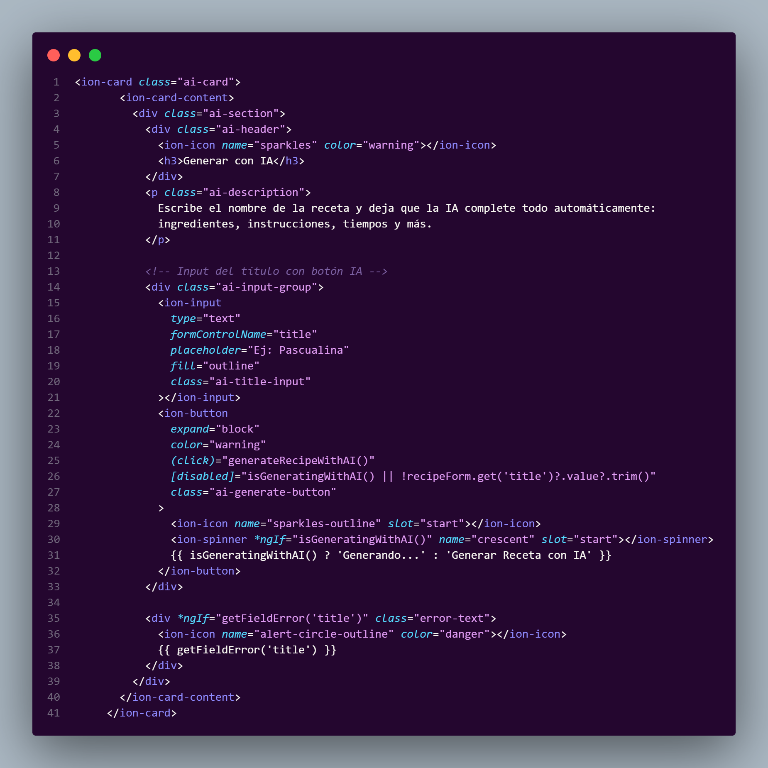CÓDIGO, “CREAR RECETA”, Sección IA
* 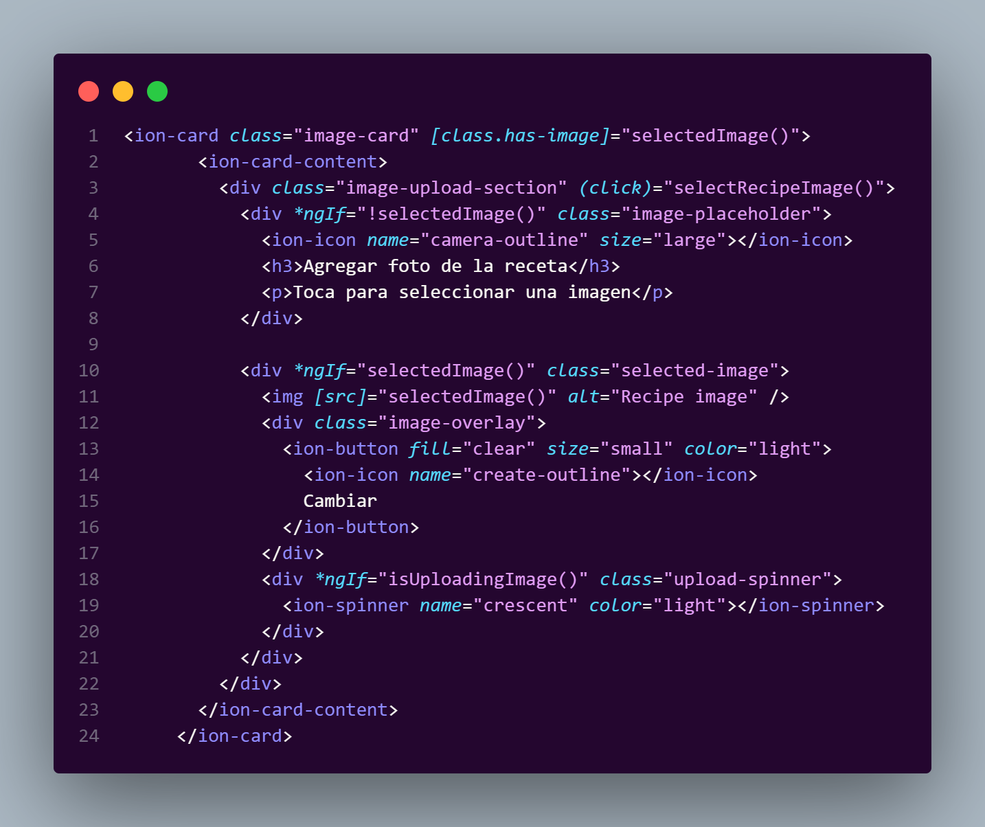CÓDIGO, “CREAR RECETA, foto de la receta
* CREAR RECETA 2

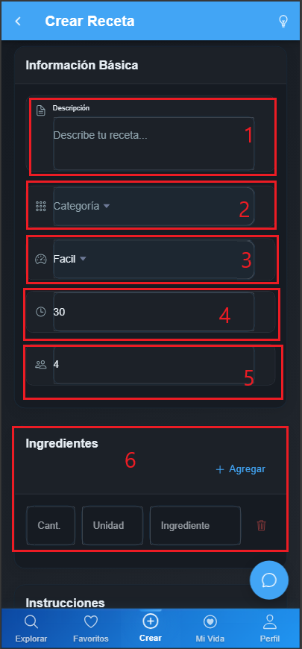

* Continuamos con el formulario de creación de receta.
  1. Formulario para que el usuario escriba la descripción de la receta.
  2. Segundo formulario, “Categoría”, con esto se agrega a los filtros en la vista “Explorar”, haciendo referencia a “Desayuno”, “Almuerzo”, “Once”, etc.
  3. Tercer formulario que representa la dificultad de la receta.
  4. Cuarto formulario, asignado al tiempo de la preparación de la receta.
  5. Quinto formulario, cantidad de porciones destinadas de la receta.
  6. Formulario para los ingredientes, donde se ingresa la cantidad de ingredientes, la unidad de medida, y el nombre del ingrediente, ejemplo, 1-Litro- De leche.
* 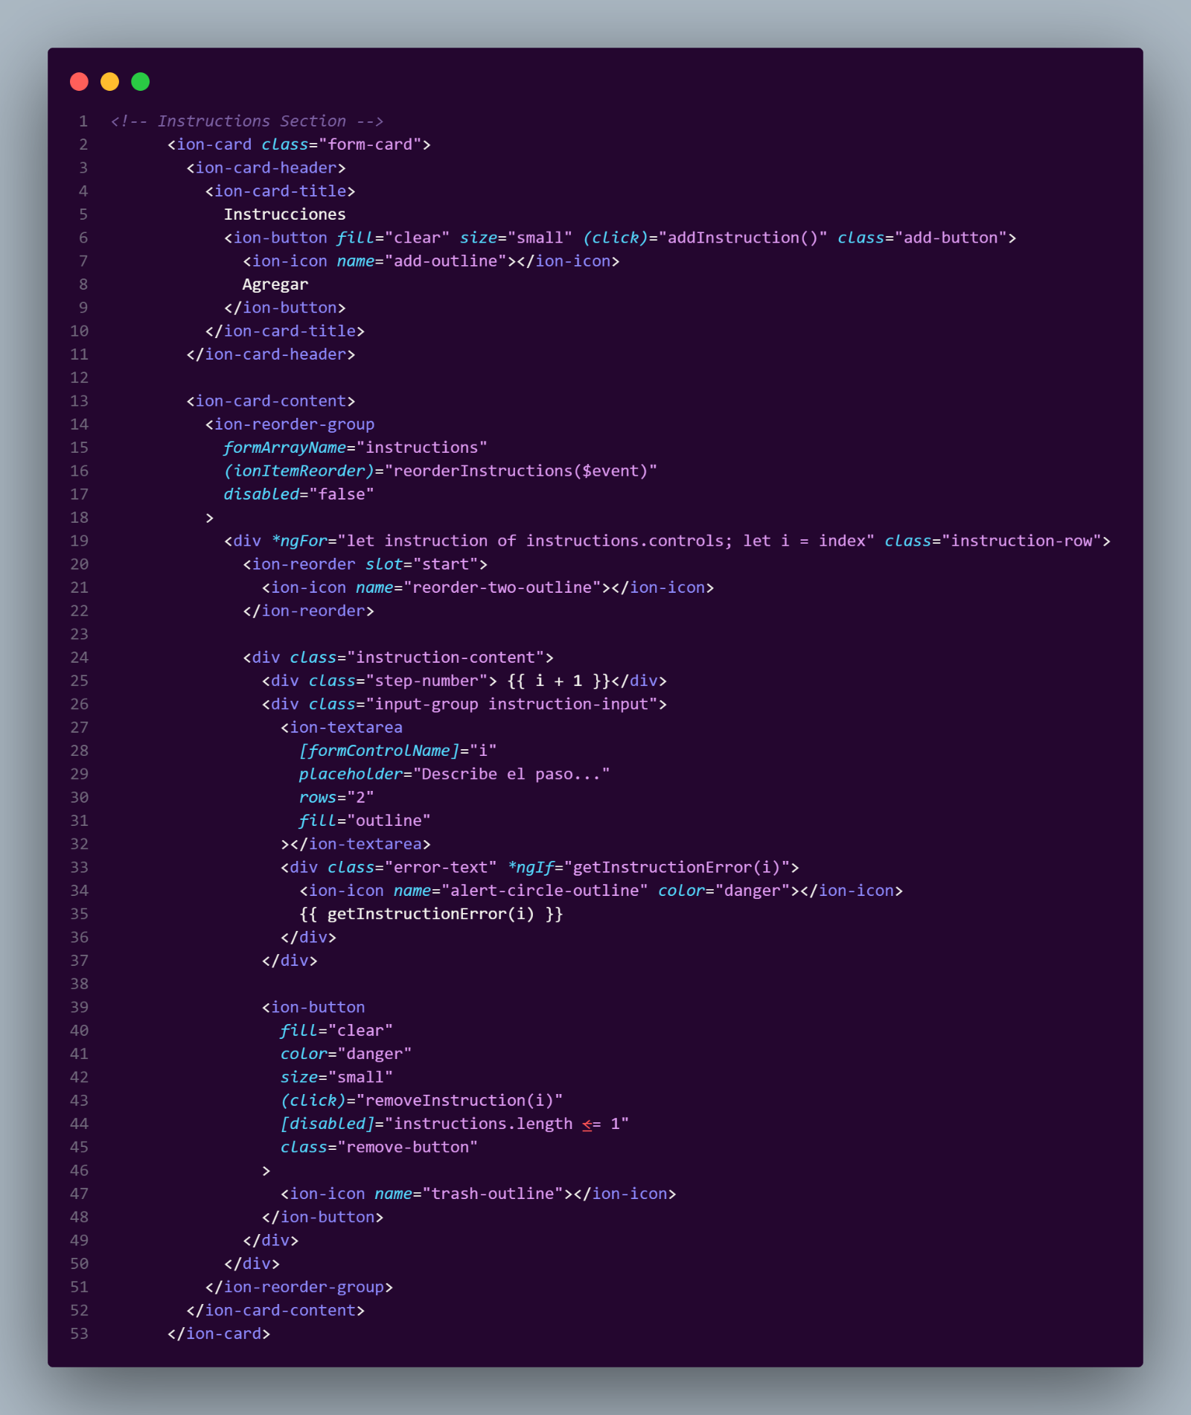CÓDIGO, “CREAR RECETA”, vista instrucciones
* 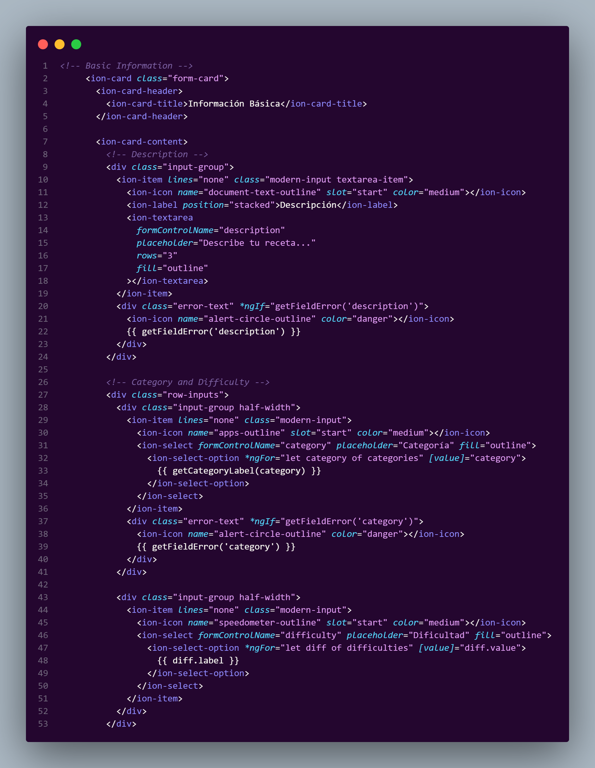CÓDIGO, “CREAR RECETA”, formulario descripción, categoría y dificultad
* 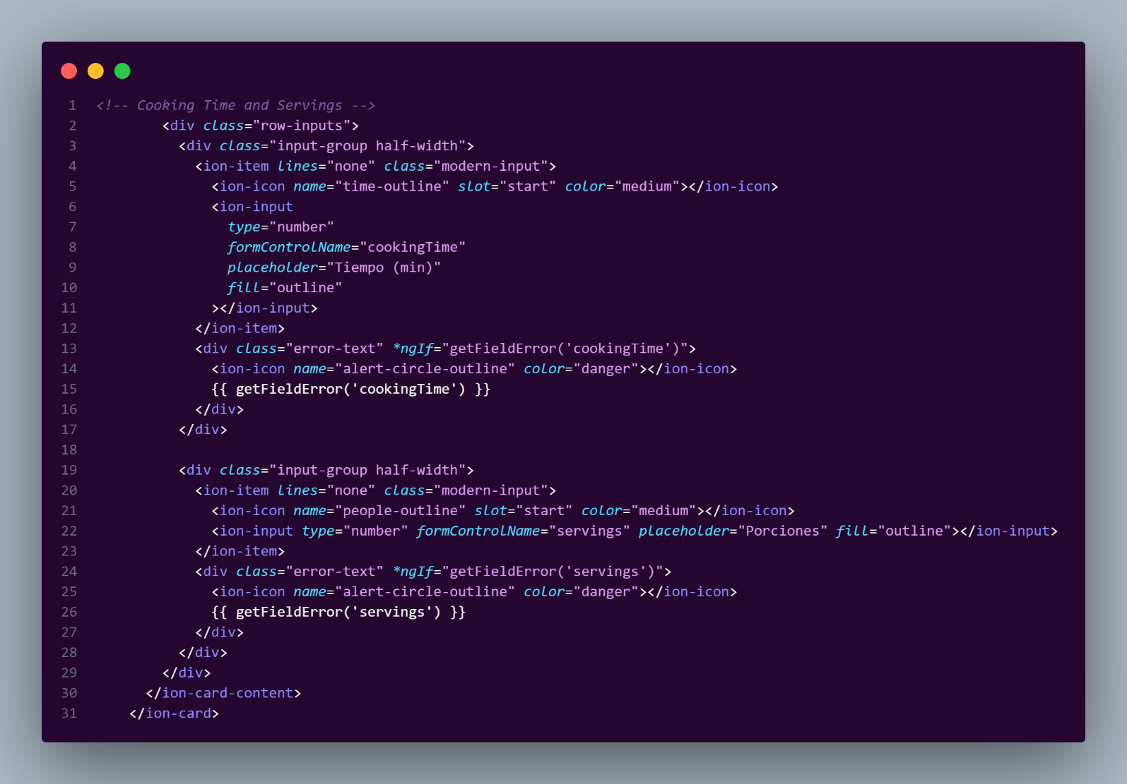CÓDIGO, “CREAR RECETA”, formulario tiempo de preparación y porciones
* 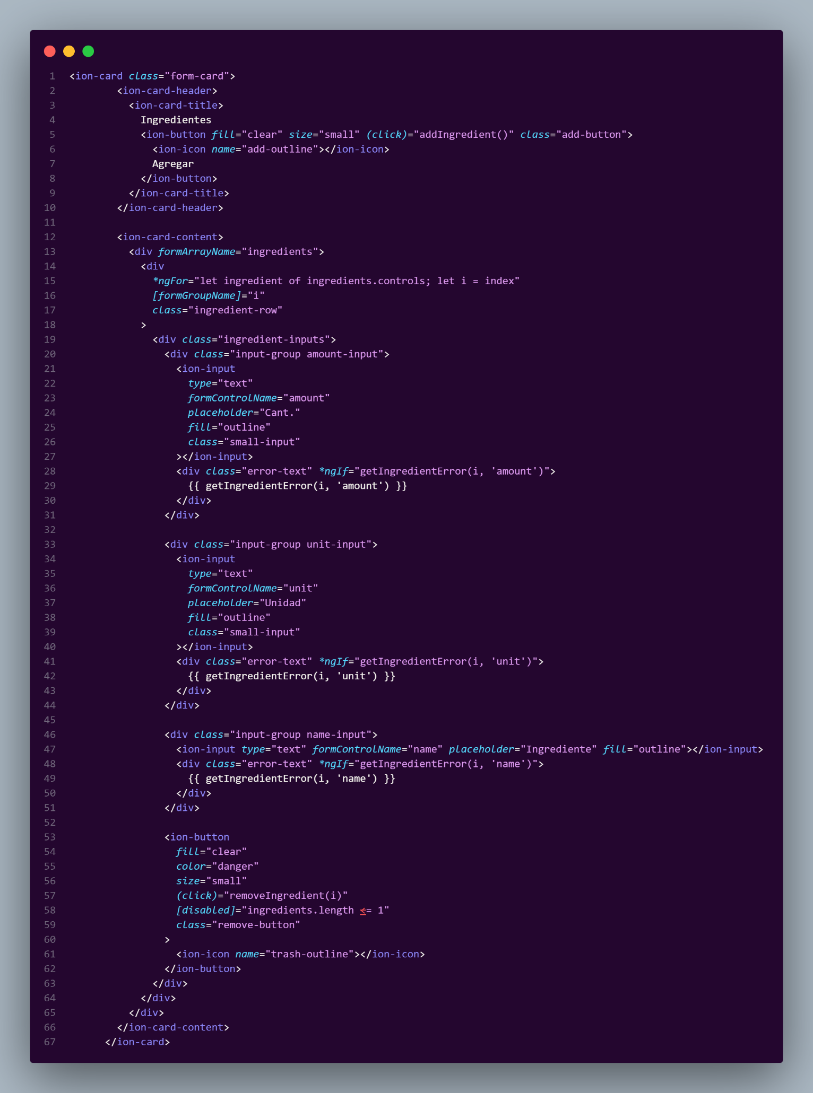CÓDIGO, “CREAR RECETA”, vista ingredientes.
* CREAR RECETA 3
* 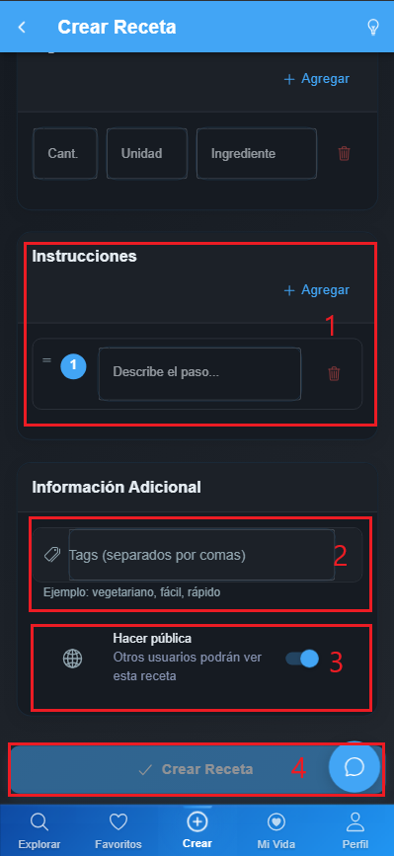Continuidad con el formulario de creación de receta.
  1. Instrucciones de preparación de la receta, o el paso a paso.
  2. Los tags, deben ser relacionados con la receta, ejemplo, pancito con palta, el tag seria, palta lover, o sándwich.
  3. El usuario puede elegir hacer pública su receta, o no, si elige dejarla privada y se aprueba la receta, solo quedara disponible en su perfil.
  4. Si todos los formularios anteriores están correctamente llenados, se habilitará el botón, “Crear Receta”, si no está disponible, lo más probable es que a la receta le falte el título, ver ubicación “Titulo” en “Crear Receta 1”
* CÓDIGO, “CREAR RECETA”, vista instrucciones
* CÓDIGO, “CREAR RECETA”, vista información adicional

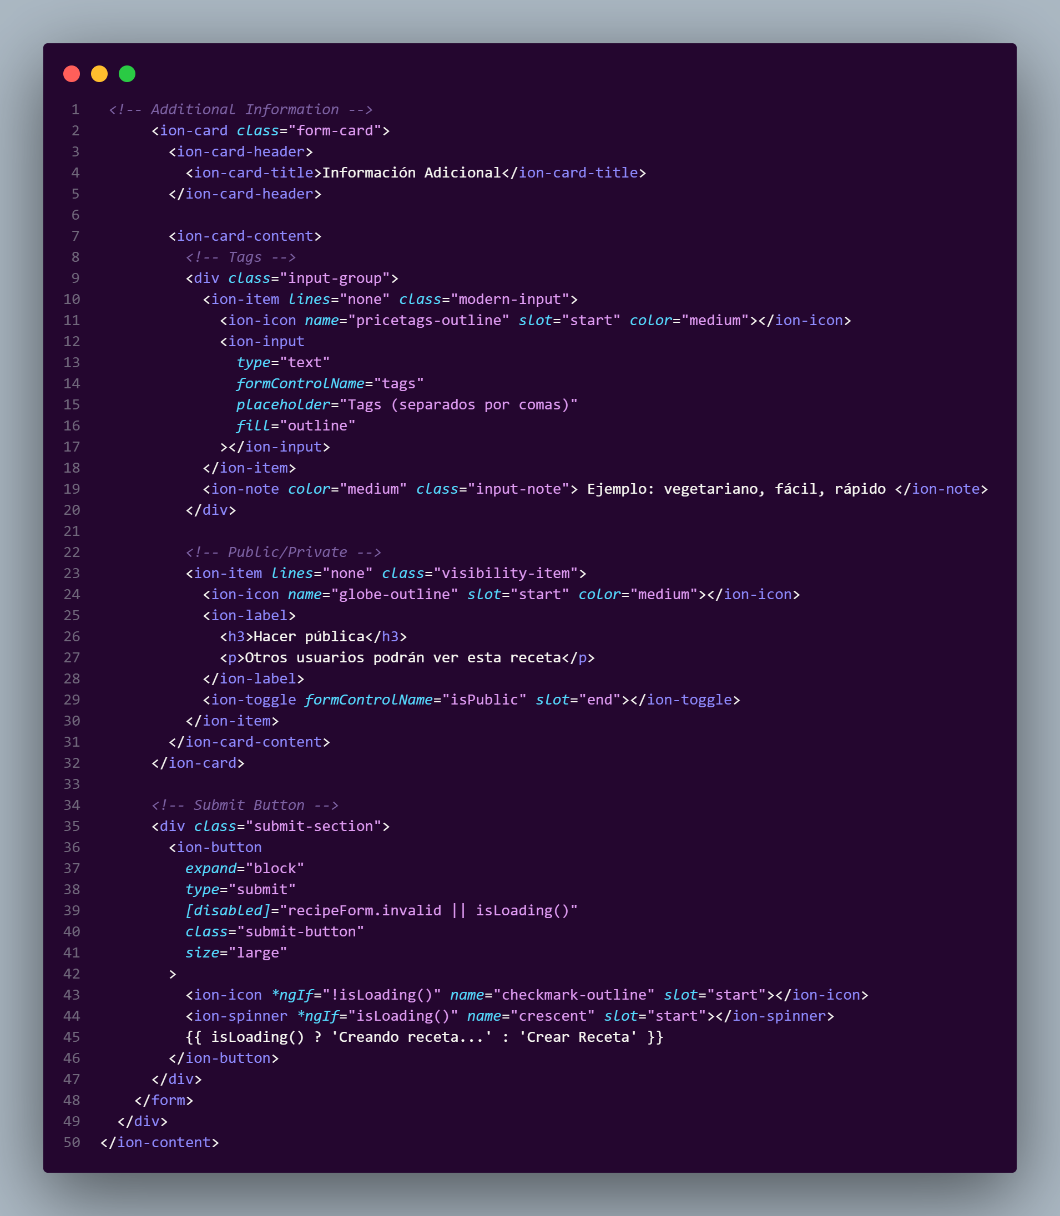

* 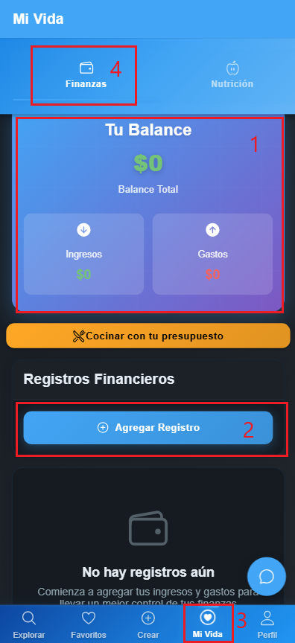VISTA “MI VIDA”, Finanzas
* En este módulo el usuario puede ingresar su presupuesto y la IA le dará recetas que puede hacer con dicho presupuesto
  1. El usuario puede ingresar aquí su presupuesto, para que este pueda cocinar con dicho presupuesto.
  2. El botón agregar registro es para que el usuario pueda mantener un historial de su propio presupuesto
  3. Nos ubicamos en el icono “Mi vida”, en la barra navegadora
  4. En el menú de “Finanzas”, donde se encuentran todas las funciones anteriormente detalladas.
* CÓDIGO, VISTA “MI VIDA”

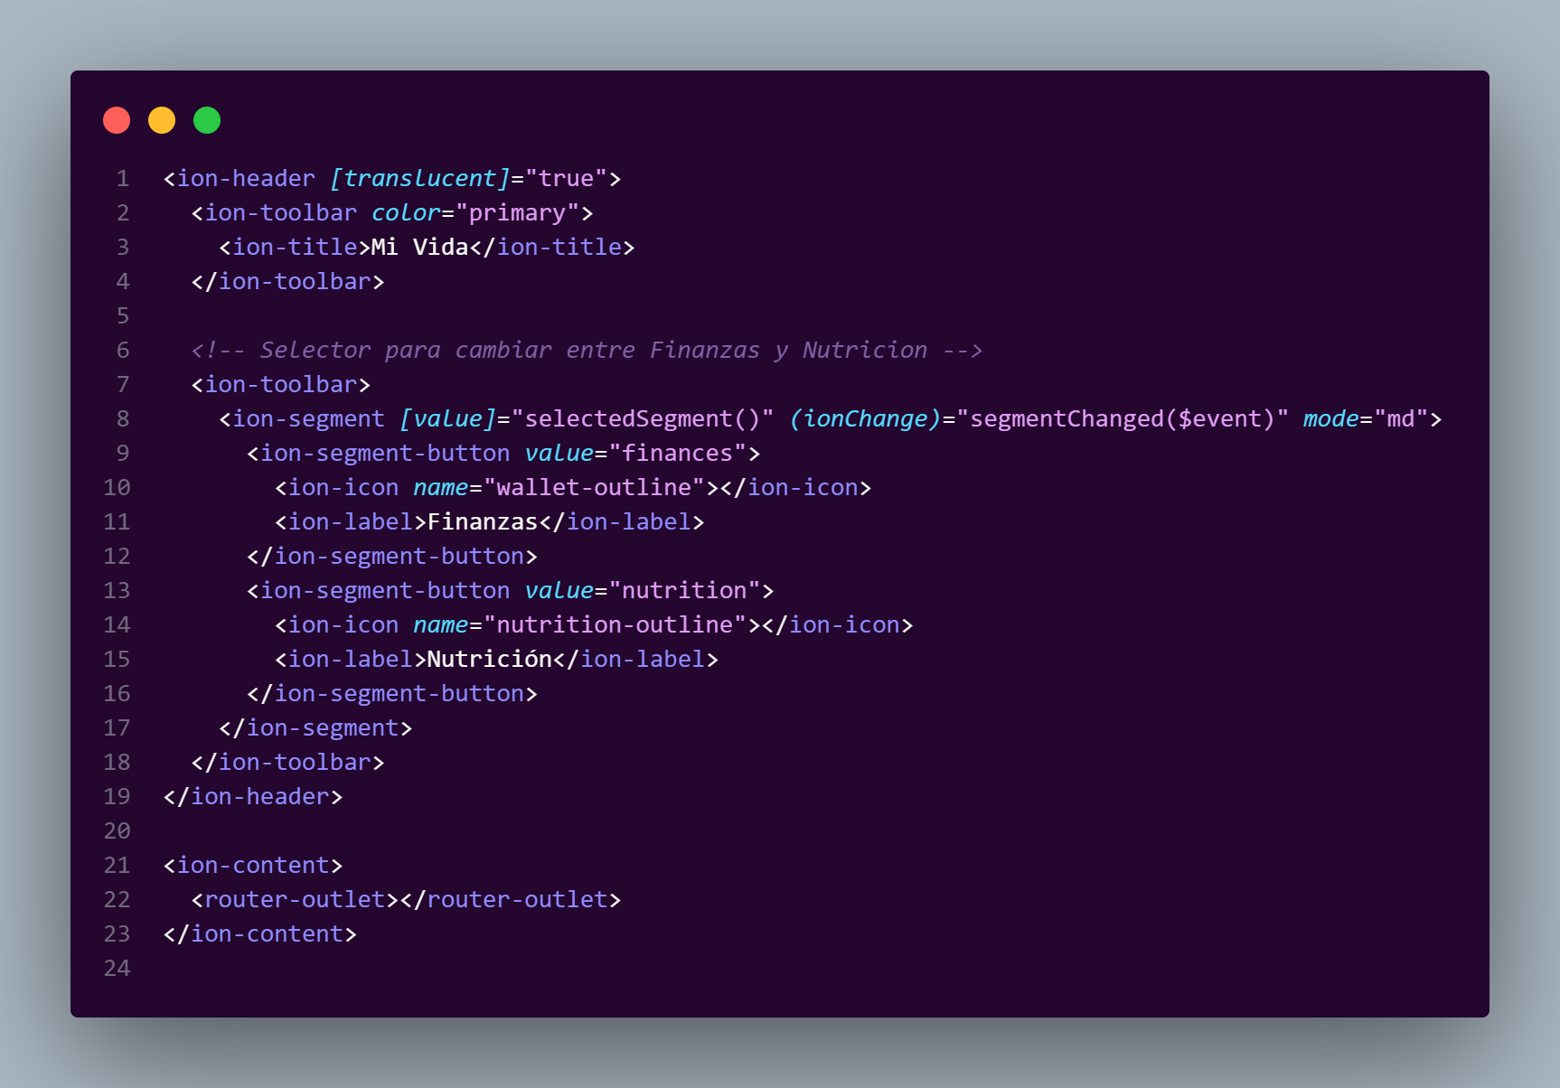

* 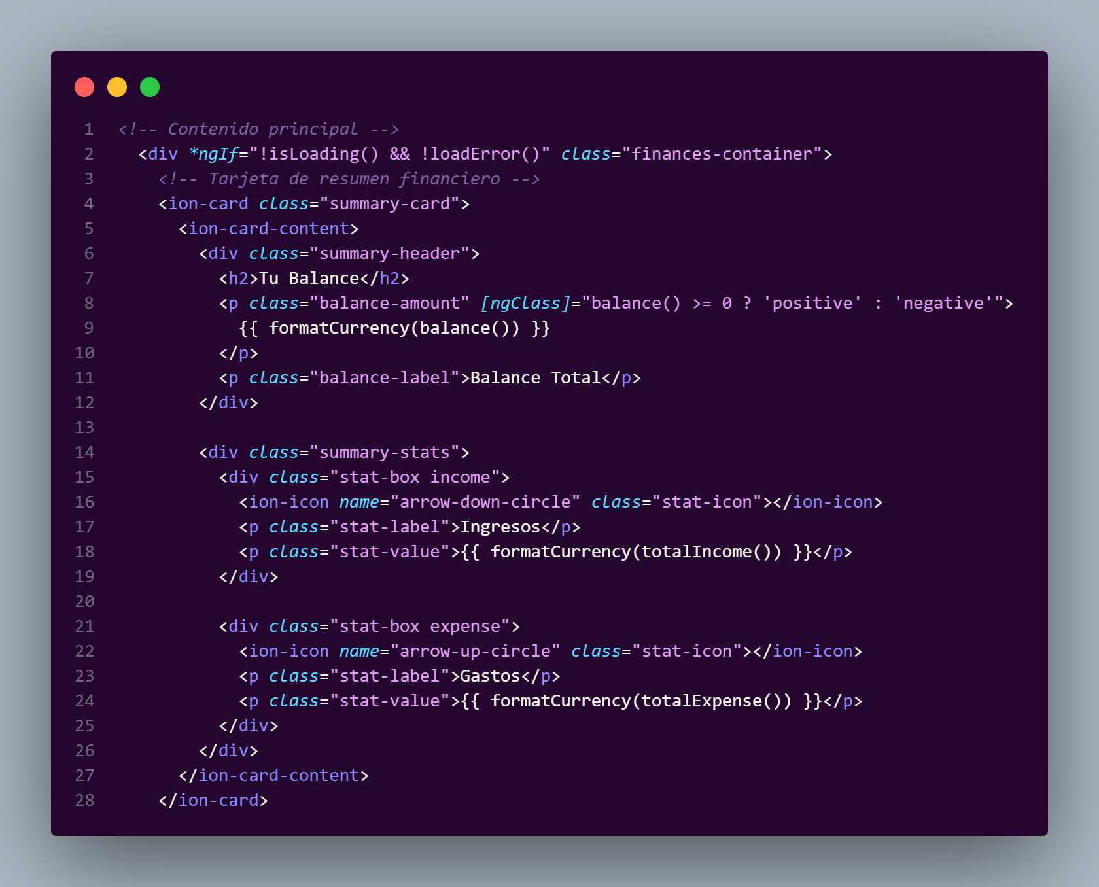CÓDIGO, “FINANCES”
* 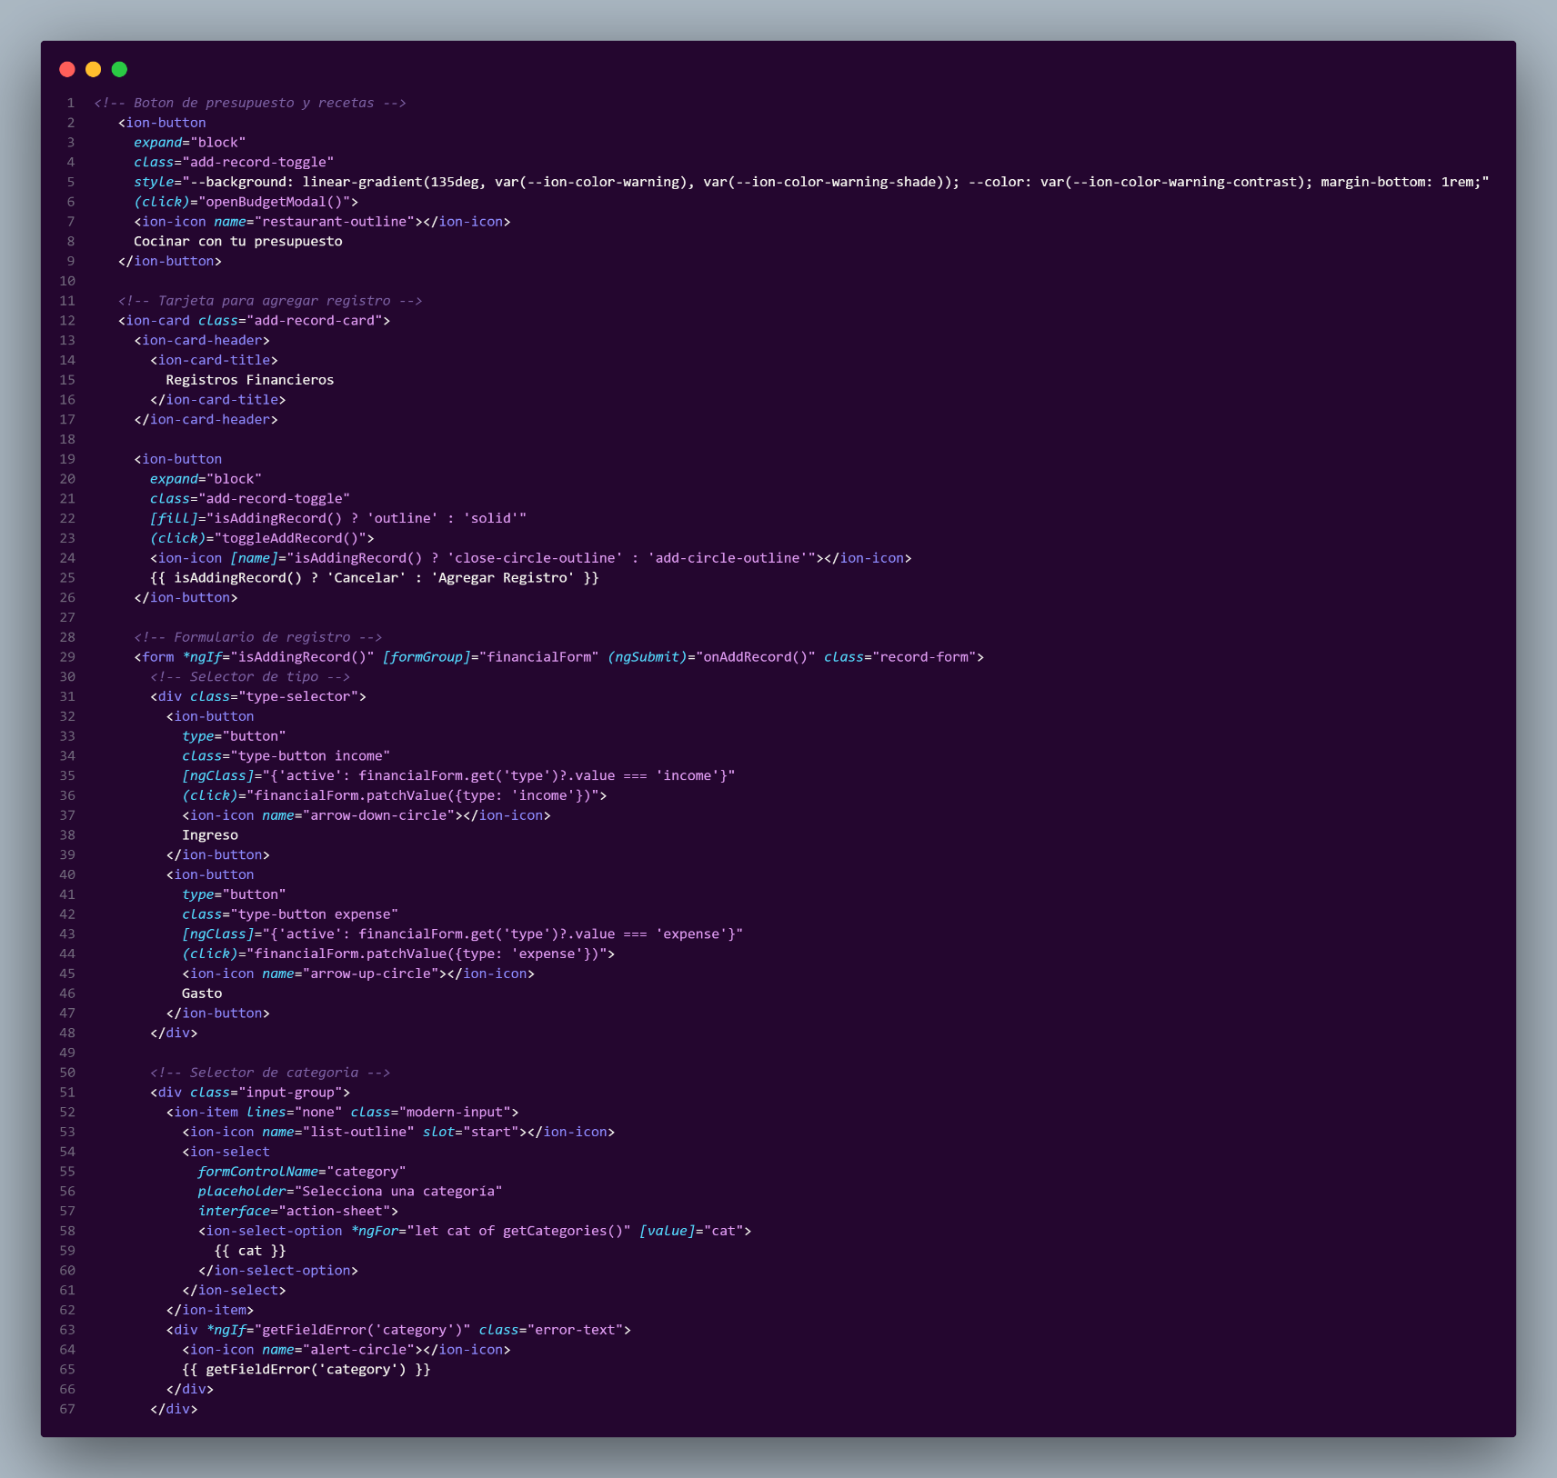CÓDIGO, “FINANCES”, sección registro
* VISTA “MI VIDA”, Nutrición
* 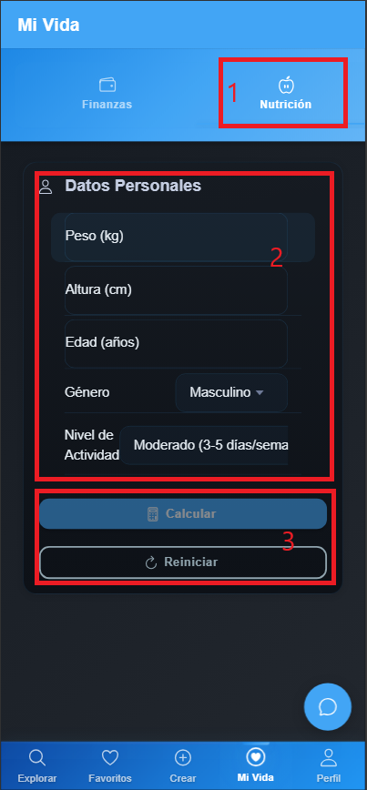Continuando en el módulo, “Mi Vida”, esta vez en el menú de Nutrición.
  1. Menú de nutrición, donde el usuario puede o si quiere, ingresar sus datos para que la aplicación le de una dieta, aunque se recomienda seguir las indicaciones de un profesional.
  2. Formulario donde se solicitarían los datos del usuario, para un resultado sobre como proceder.
  3. Botones del formulario para “Calcular” el IMC, o “Reiniciar”, por si quiere ingresar datos nuevos.
* 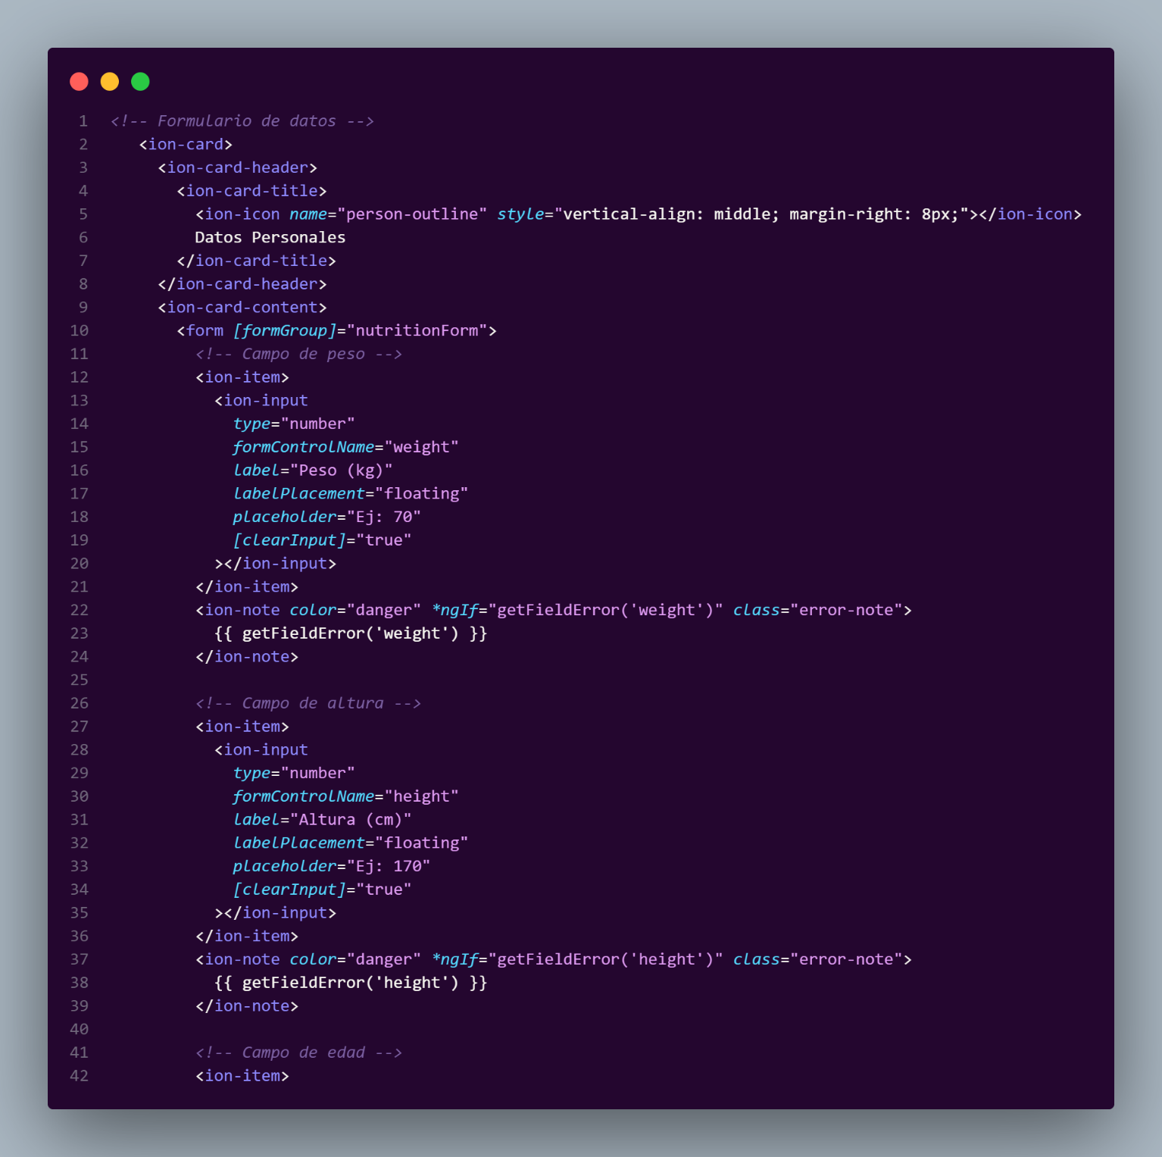CÓDIGO, NUTRITION, formulario, campos peso y altura
* 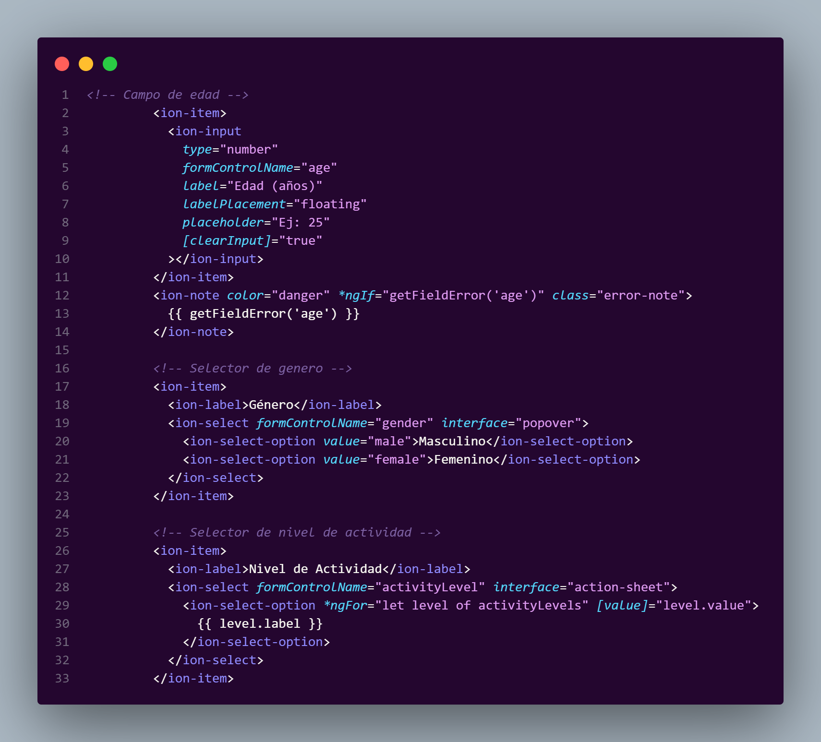CÓDIGO, NUTRITION, formulario, campos edad, generó y nivel de actividad
* 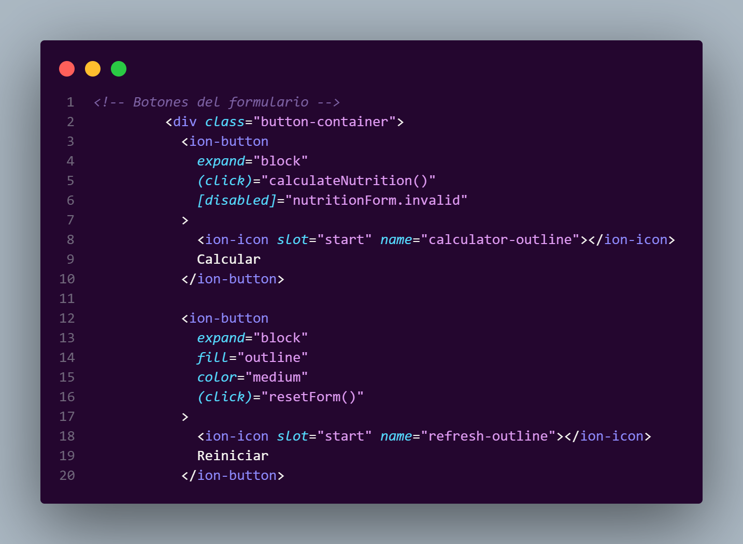CÓDIGO, NUTRITION, botones
* 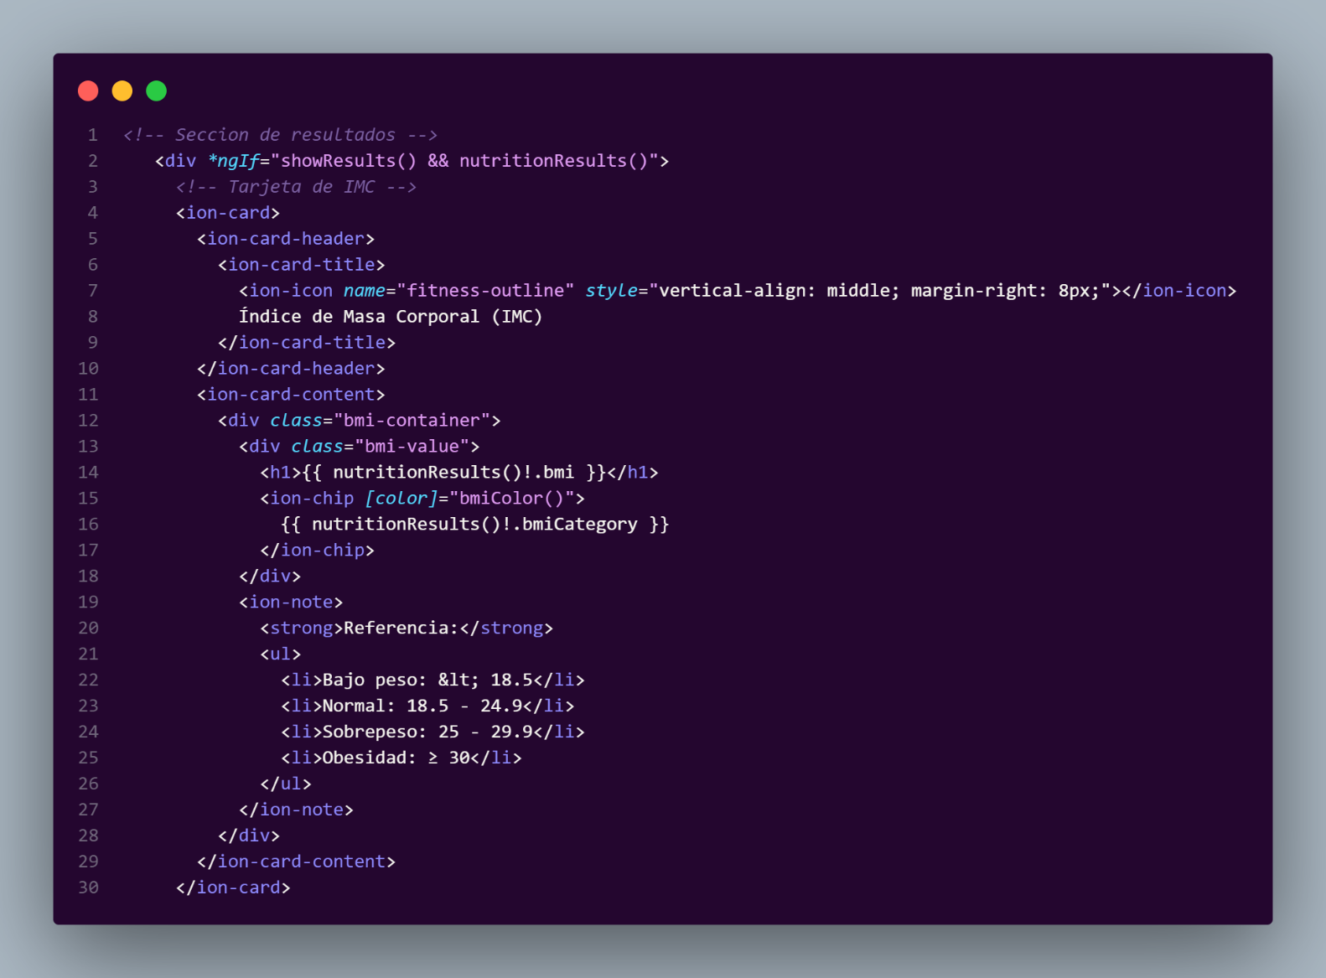CÓDIGO, NUTRITION, resultado IMC
* 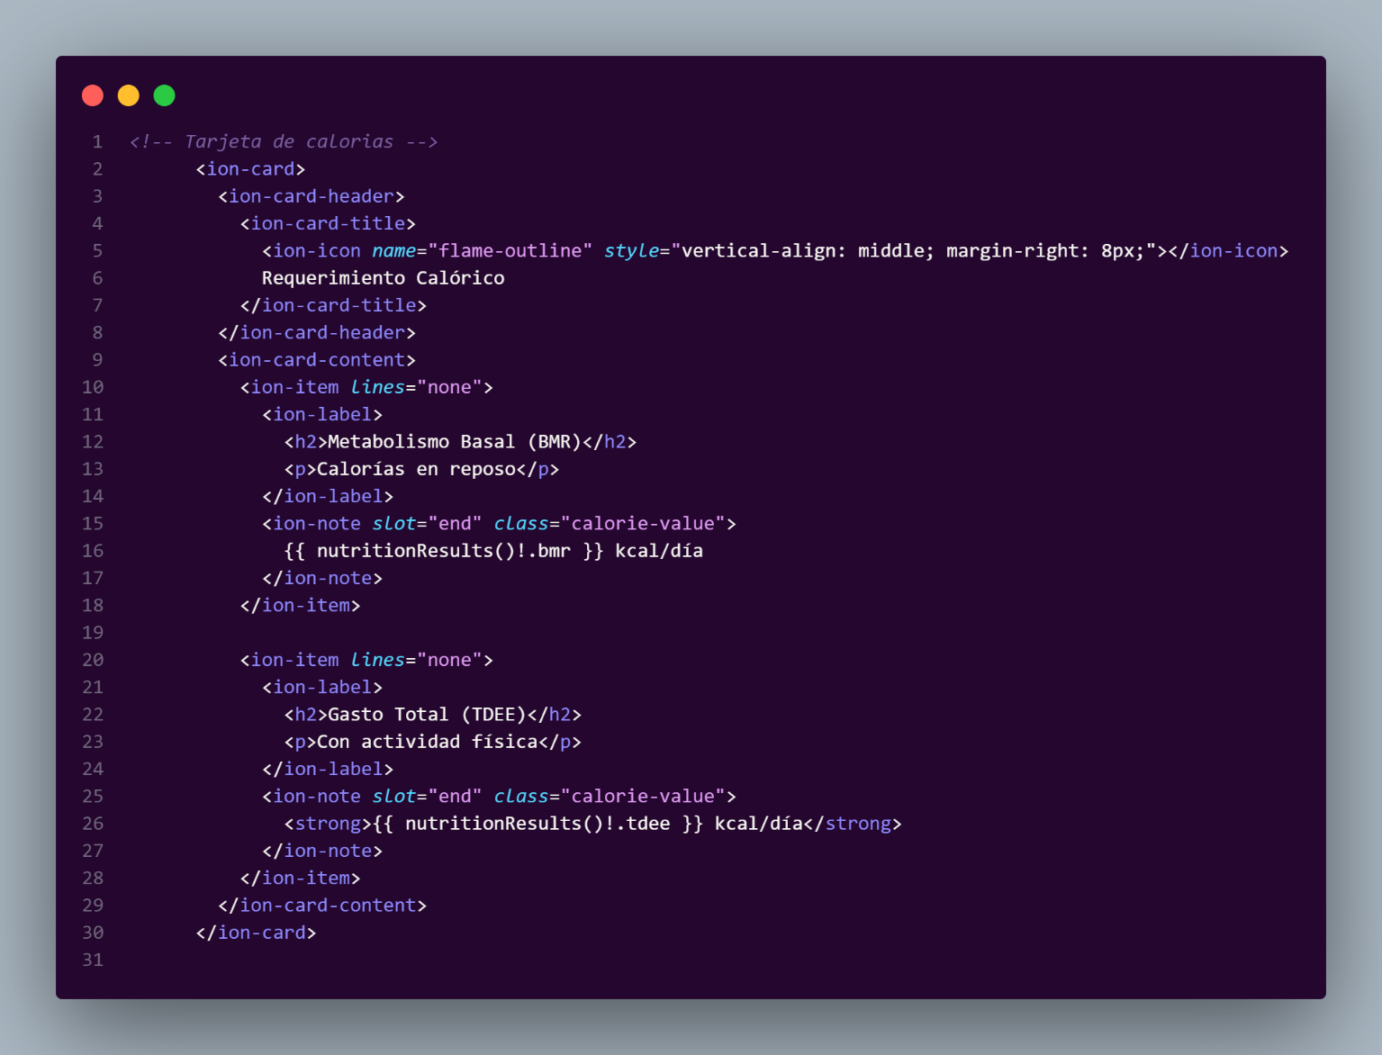CÓDIGO, NUTRITION, tarjeta de calorías
* 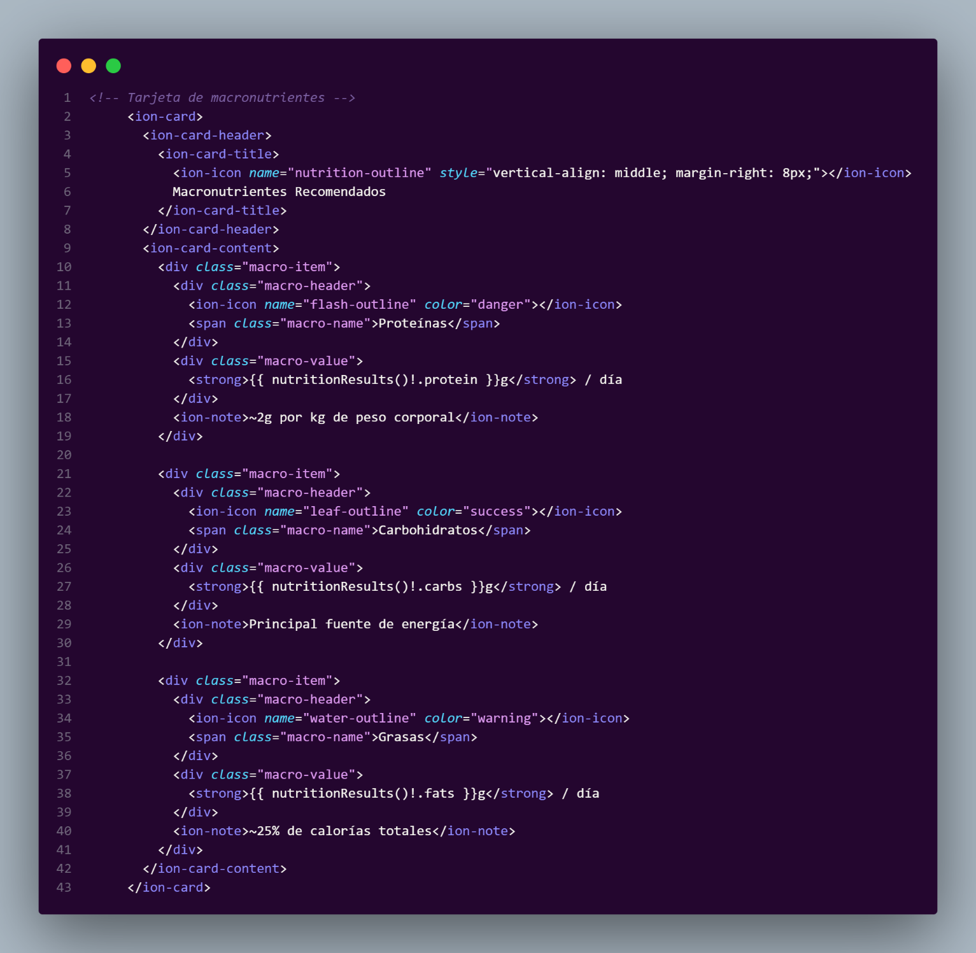CÓDIGO, NUTRITION, tarjeta de macronutrientes
* 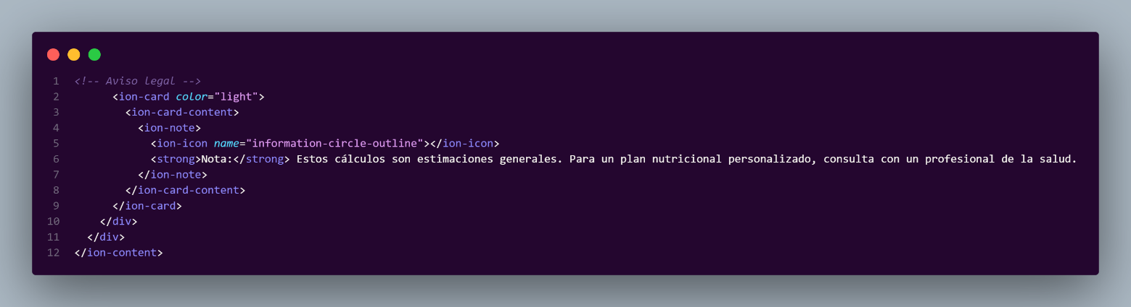CÓDIGO, NUTRITION, aviso legal
* 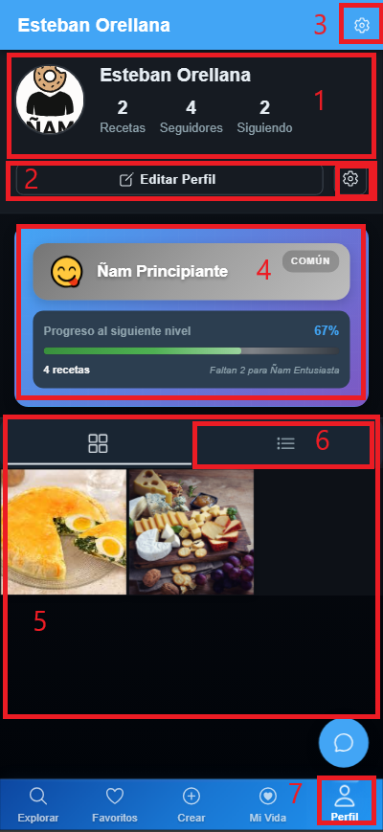PERFIL DE USUARIO PROPIO
* En esta sección tenemos el perfil de usuario propio, donde tenemos acceso a las configuraciones, cantidad de recetas, seguidores, seguidos, la posibilidad de editar el perfil, el banner actual de usuario, las recetas propias subidas, y una descripción de esta.
  1. Tenemos el panel con la cantidad de recetas que el usuario ha subido, la cantidad de seguidores que sigue el usuario, y cuantas personas lo están siguiendo actualmente.
  2. En el botón “Editar Perfil”, se puede modificar los datos de nuestro perfil, si el usuario así lo quiere.
  3. Botón de configuraciones del usuario.
  4. Banner de recompensa del usuario, y cuantas recetas le faltan para el siguiente nivel,
  5. Imágenes de recetas que el usuario tiene actualmente vinculadas.
  6. Imágenes con descripciones de la receta del usuario.
  7. Y nos ubicamos en el botón “Perfil”, en la barra navegadora.
* 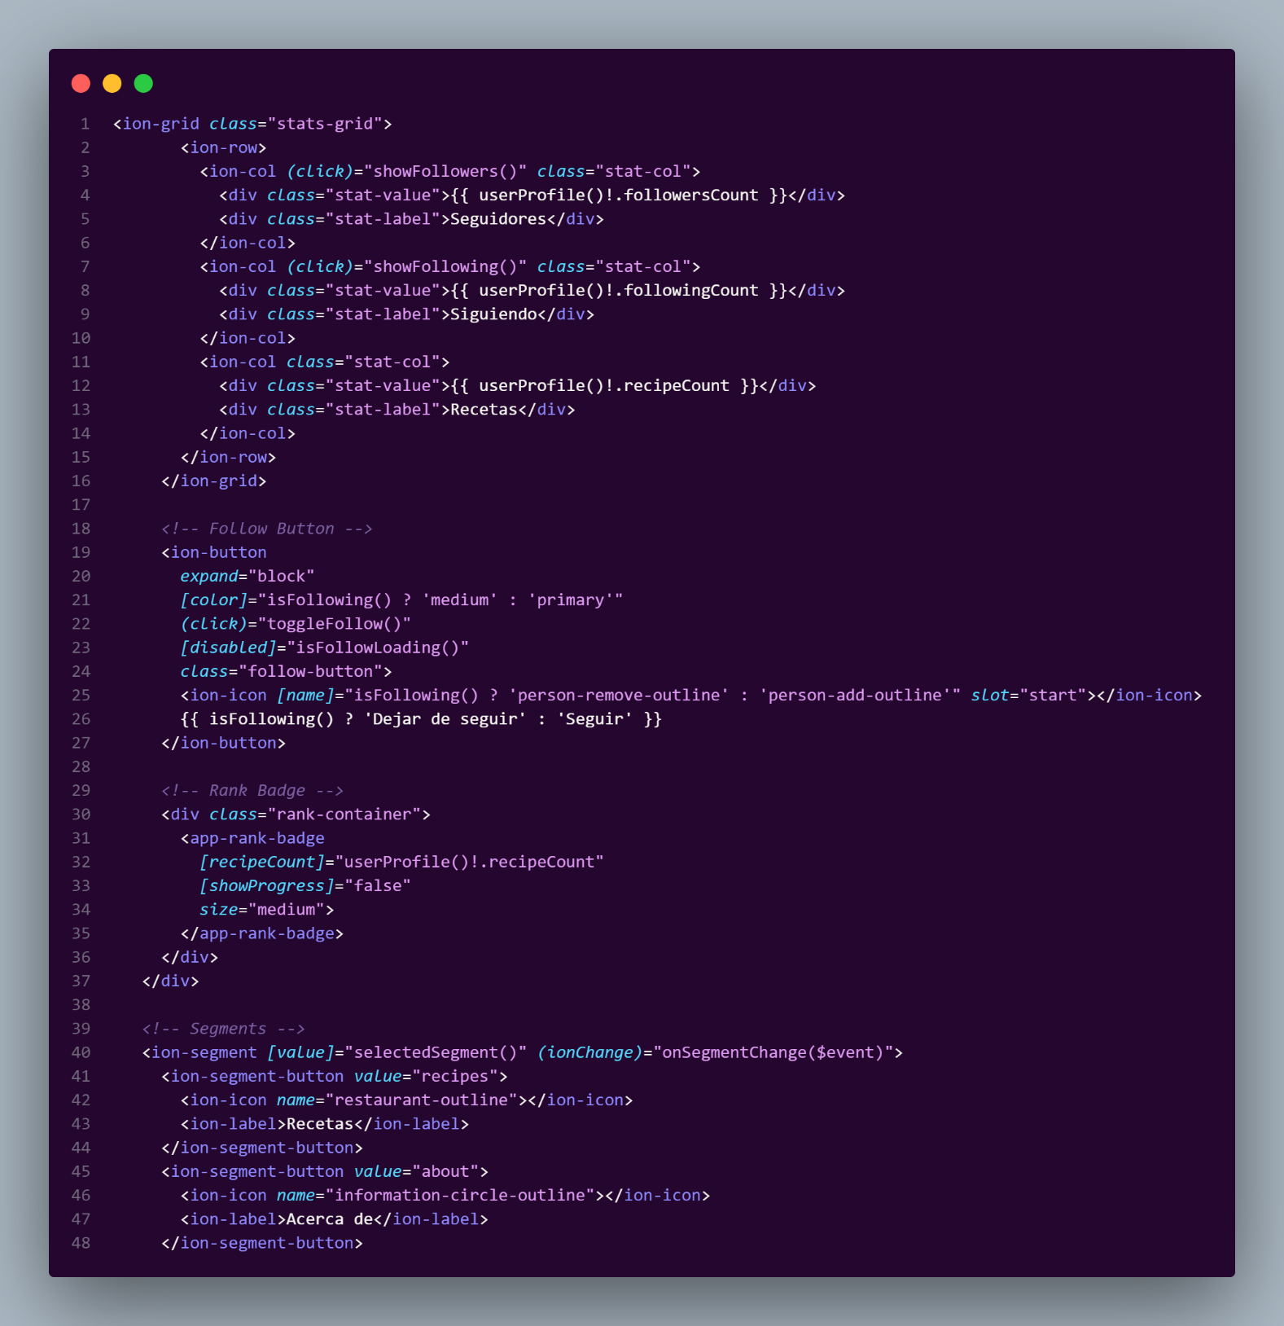PERFIL USUARIO PROPIO VISTA, seguir usuario
* PERFIL USUARIO PROPIO, gamificación o rango de usuario

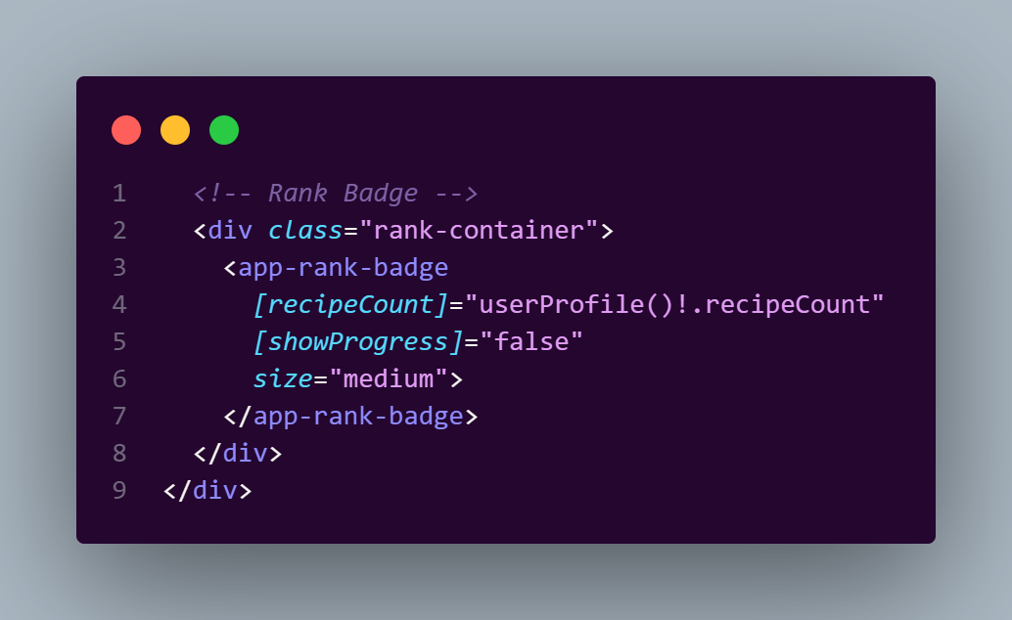

* 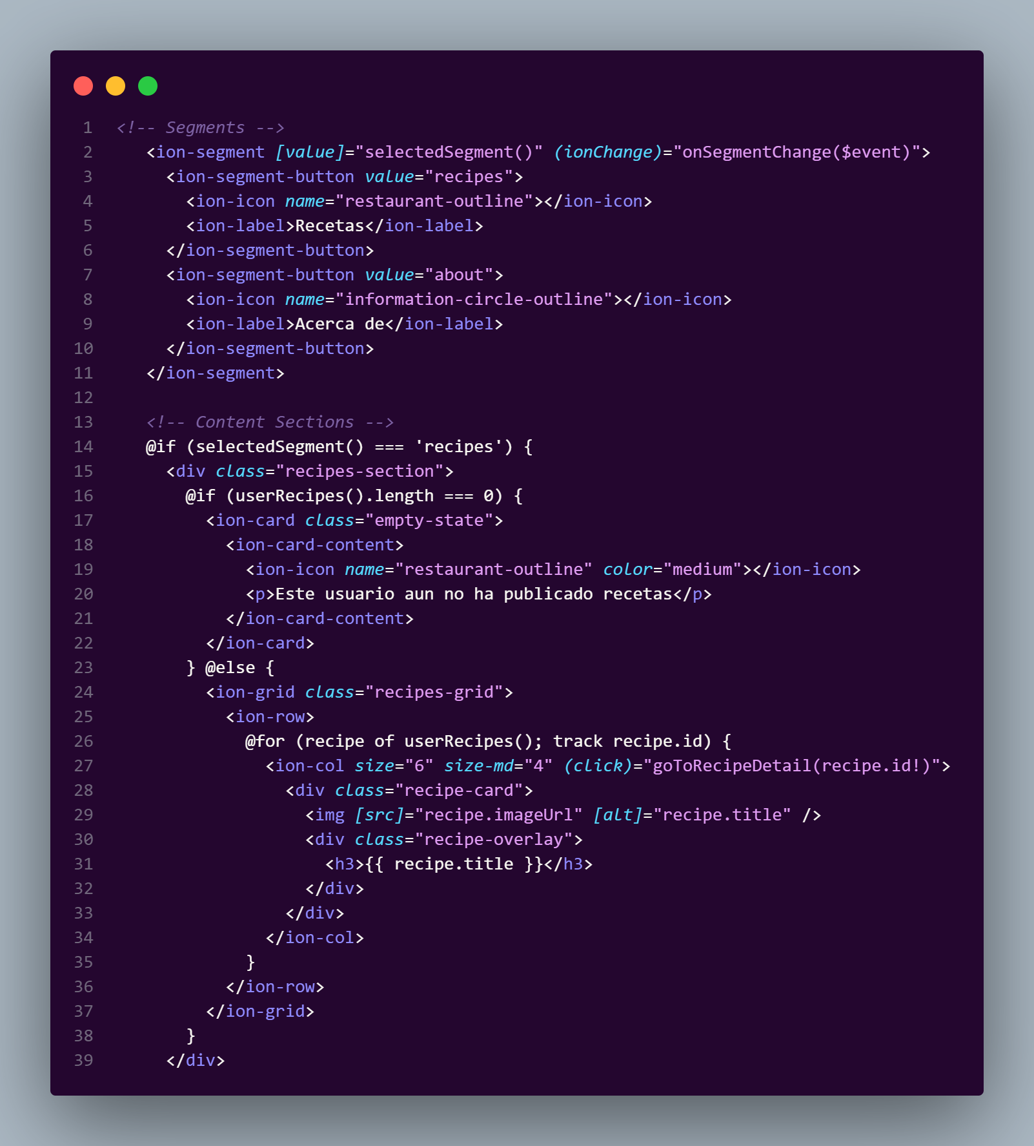PERFIL USUARIO PROPIO, recetas y detalle de recetas
* 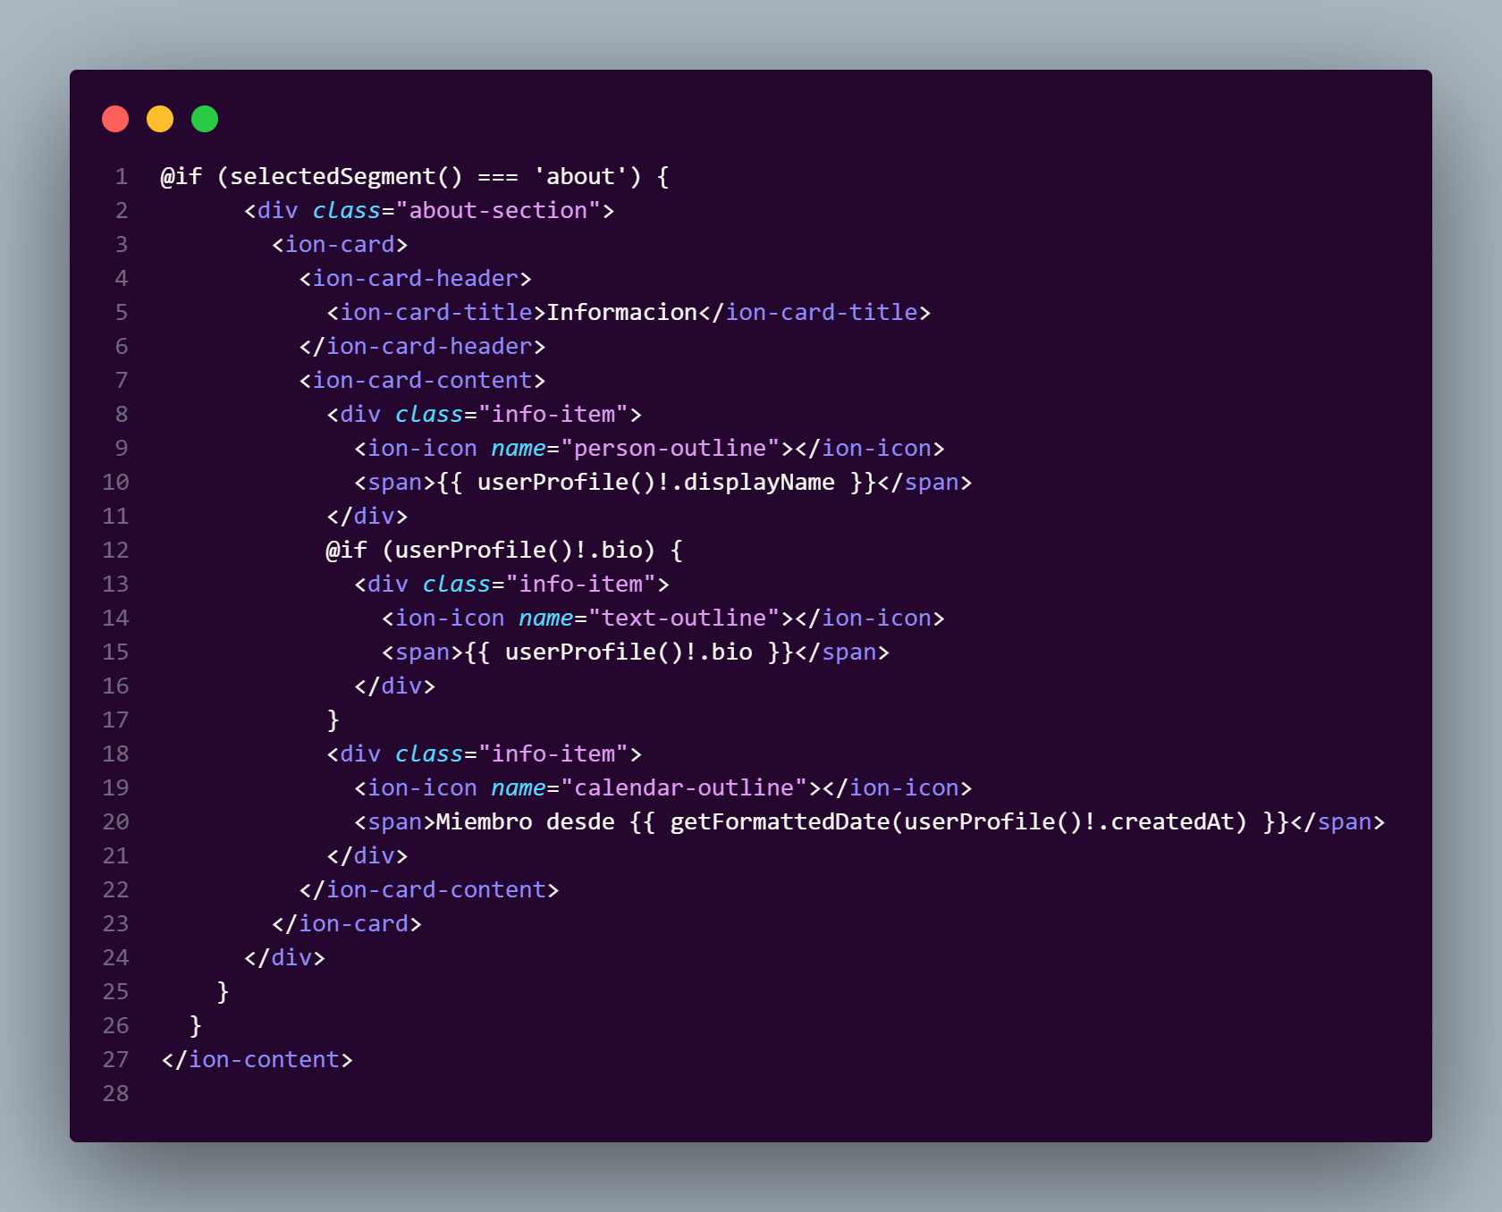PERFIL USUARIO PROPIO, acerca de

* PERFIL DE USUARIO, VISTA DESCRIPCIÓN DE RECETA
* 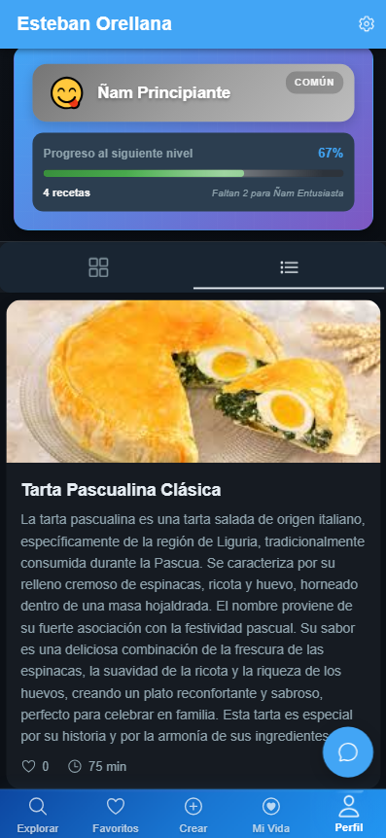En continuidad con el punto anterior, tenemos la descripción de la receta, donde esta la información general de la misma.
* PERFIL DE USUARIO, VISTA “EDITAR PERFIL”
* 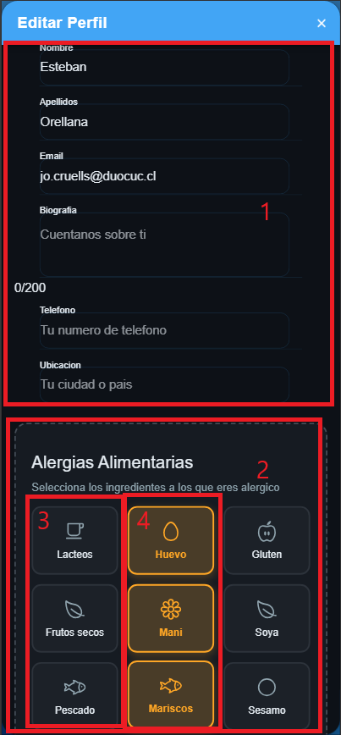En la vista “Editar Perfil”, se puede modificar la información en el formulario, como lo son “Nombre”, “Apellidos”, etc.
  1. Formulario del usuario con sus datos, en la sección de “Biografía”, el usuario puede escribir lo que quiera, con un máximo de 200 caracteres.
  2. En el menú de alergias el usuario puede agregar o desmarcar alergias que él tenga.
  3. Alergia sin seleccionar, queda del color por default, negro en versiones oscuras.
  4. Alergias seleccionadas destacadas en un tono amarillento.
* PERFIL DE USUARIO, VISTA “CONFIGURACIONES”
* 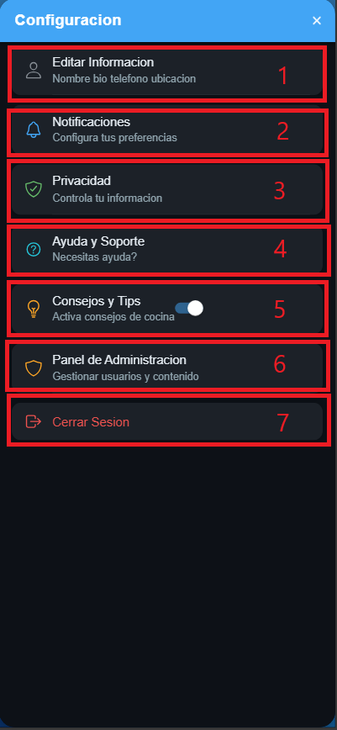En la vista de “Configuraciones”, se encuentran los siguientes módulos:
  1. El modulo “Editar Información”, es donde el usuario puede editar su perfil incluyendo las alergias.
  2. El usuario puede aceptar o denegar las notificaciones de la aplicación.
  3. Contiene información para que el usuario sepa que datos son privados, y cuales son públicos, incluye un botón de eliminación de la cuenta.
  4. En “Ayuda y soporte”, se podrán comunicar vía oficial con los administradores de “Ñamori Food”.
  5. El switch de “Consejos y tips”, activa la función mostrando un icono , si el usuario clickea dicho icono, abrirá un modal, o una ventana emergente con un tip o consejo aleatorio.
  6. Panel administrativo, únicamente para los Administradores.
  7. Y el botón cerrar sesión, donde el usuario puede cerrar su sesión e iniciar con una nueva o la misma.

# Base de datos

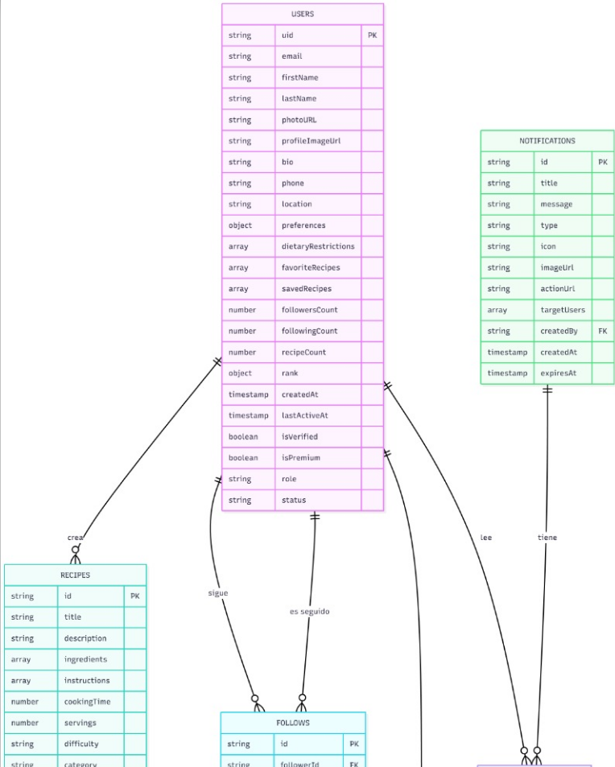El software Ñamori utiliza como base de datos Fire Base, con una base de datos relacional que se expondrá a continuación

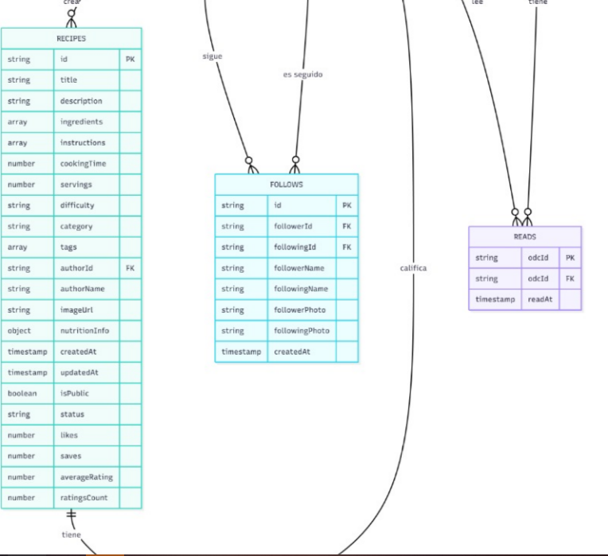

# Roles

Actualmente solo existen 2 roles, pero se tiene pensado en agregar uno extra para ser 3:

1. Rol Administrativo: Rol principal que administra la aplicación
2. Rol de usuario norma: Usuario que tiene acceso a la aplicación en su totalidad
3. Rol premium: es el rol al que el usuario tiene acceso pagando una membresía, ya que el software tiene planeado monetizarse.

# Diagramas

Se diseñaron los siguientes diagramas para el software de “Ñamori Food”:

* Casos de uso: Actualmente “Ñamori Food” solo tiene dos roles, por lo tanto, el diagrama solo tendrá 2 actores.

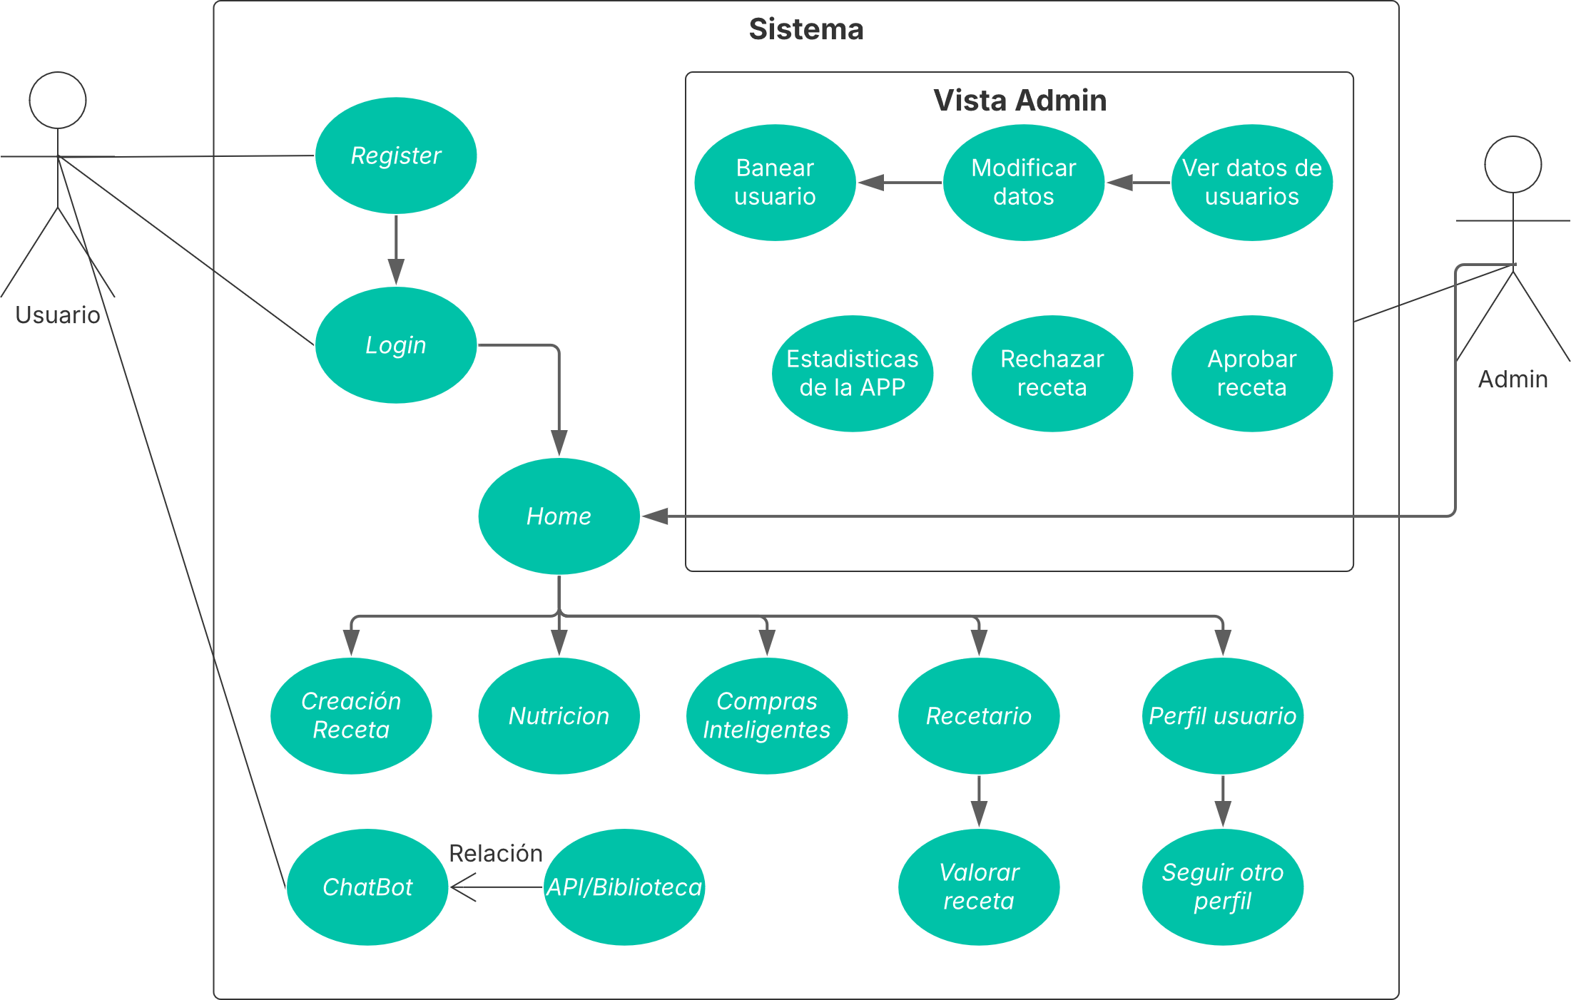

* Diagrama lenguaje unificado de modelado (UML): Representa gráficamente la arquitectura del software:

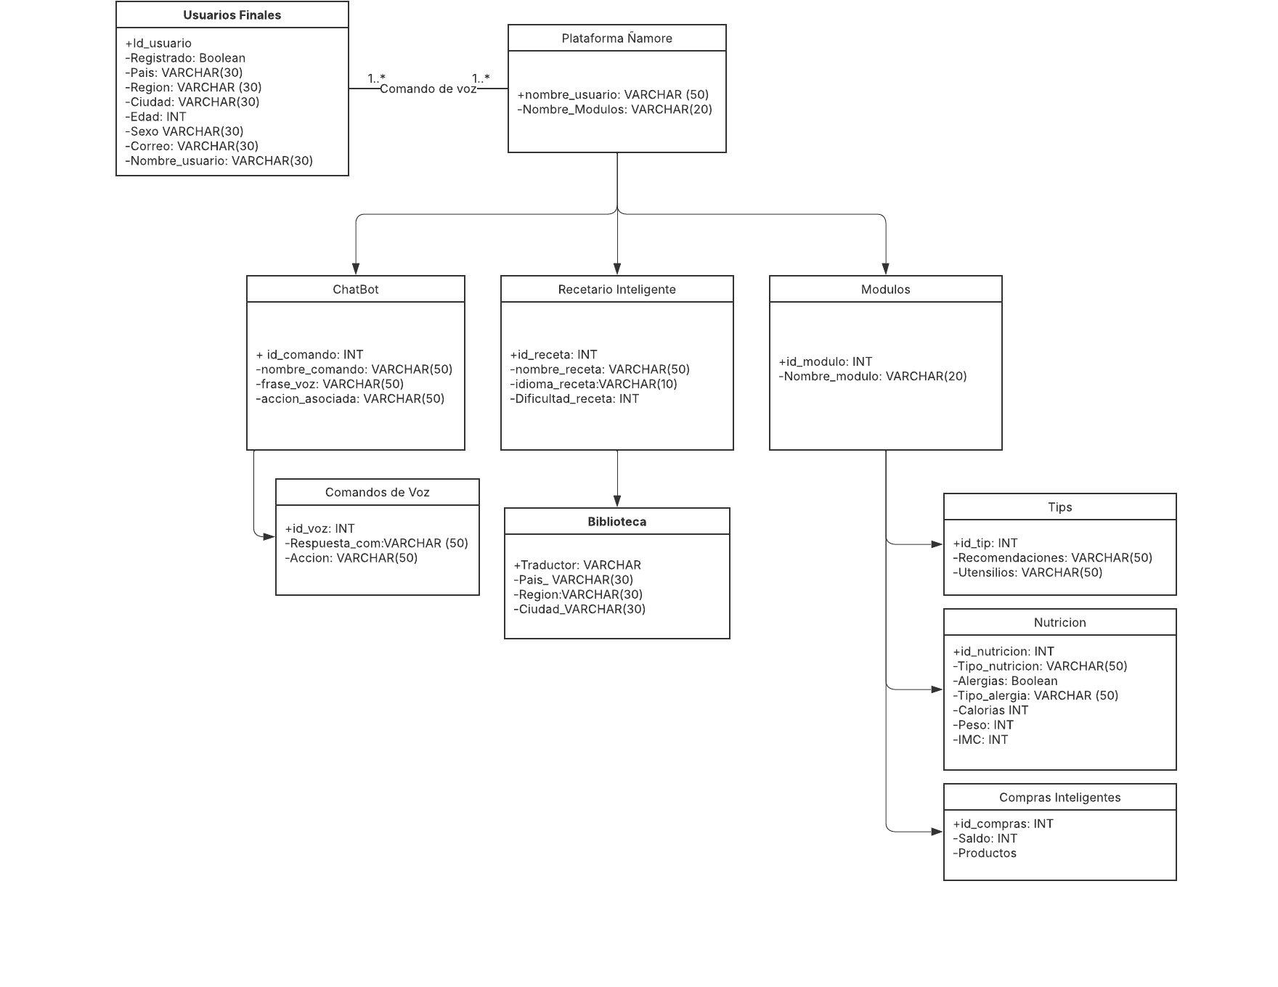

* 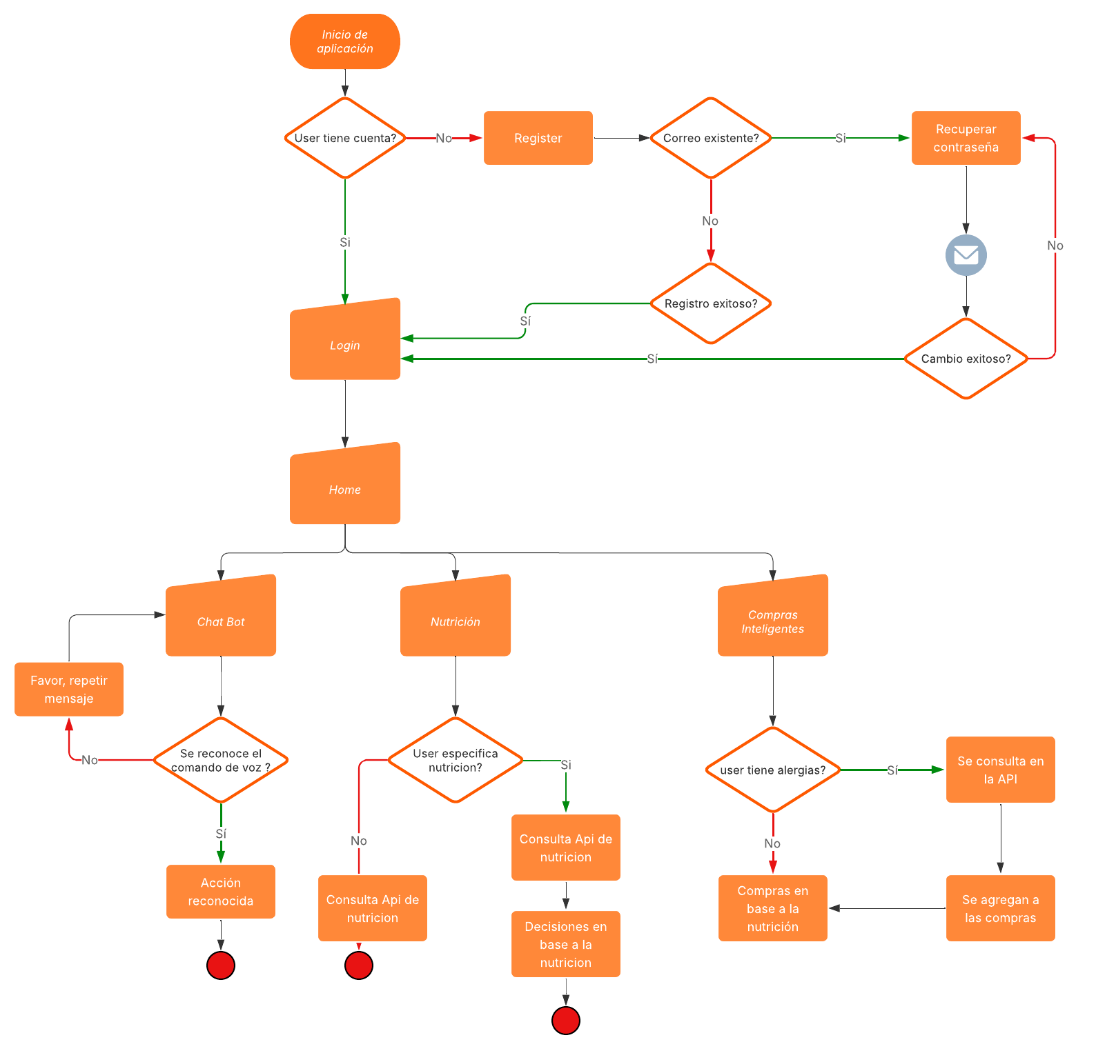Diagrama de flujo: Diagrama que corresponde a la representación de los procesos secuenciales